Nguyễn Trường Hưng - 1150070013 – 11TMĐT – Lab 3
THÔNG TIN SINH VIÊN VÀ MÔI TRƯỜNG THỰC HÀNH
- Họ và tên: Nguyễn Trường Hưng
- Mã số sinh viên: 1150070013
- Lớp: 11TMĐT
- Môn học: Thực hành An toàn Hệ thống Thông tin (Năm học 2026–2027)
- Link Video Báo cáo Demo: https://youtu.be/t-JvmQ7it8I

PHIÊN BẢN MÔI TRƯỜNG THỰC HÀNH
- Hệ điều hành máy ảo (Guest OS): Microsoft Windows 10 Pro 64-bit, Version 22H2 (OS Build 19045.3803)
- Nền tảng ảo hóa (Hypervisor): VMware Workstation Pro 17.x / 18.x
- Cấu hình mạng: Host-only Network Adapter (cách ly hoàn toàn khỏi Internet bên ngoài)
- Snapshot sạch ban đầu: LAB3_CLEAN_WIN10 (tạo lúc 04:26:09 PM ngày 22/09/2026)
- Ngôn ngữ lập trình & Môi trường thực thi: Python 3.12.3
- Công cụ phân tích gói tin mạng: Wireshark / TShark 4.6.8 (v4.6.8-0-ge677bf052328)
- Bộ công cụ điều tra hệ thống Microsoft Sysinternals:
+ Sysmon64: v15.22
+ Autoruns / Autorunsc64: v14.3
+ Process Explorer (procexp64): v17.14
- Cơ chế bảo vệ điểm cuối: Microsoft Defender Antivirus (Engine: 1.1.26080.3, Security Intelligence: 1.459.332.0, Real-time Protection: Enabled)
- Tường lửa: Windows Defender Firewall (Domain, Private, Public: Enabled)

NHẬN DIỆN VÀ ỨNG PHÓ CÁC MỐI ĐE DỌA ĐẾN AN TOÀN THÔNG TIN

- Cấu hình VM Windows 10 và lấy Snapshot ban đầu
Bước 1: Mở VMware Workstation
Bước 2: Chuột phải vào máy ảo Windows 10 $→$ chọn Settings $→$ chọn Network Adapter $→$ tích chọn Host-only rồi bấm OK.
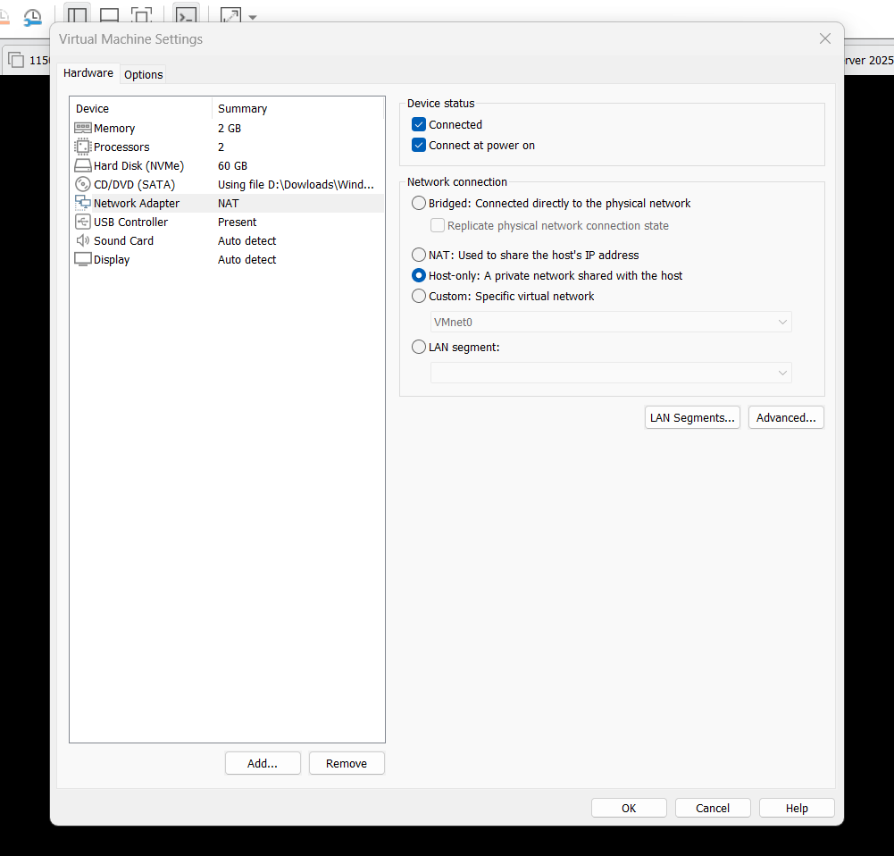
Bước 3: Khởi động máy ảo Windows 10. Trong máy ảo, nhấn phím Windows + R, gõ winver rồi bấm Enter để mở cửa sổ phiên bản Windows.
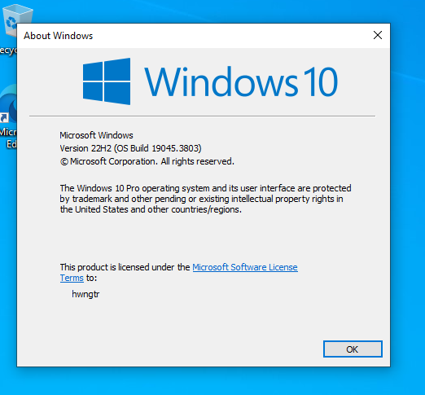
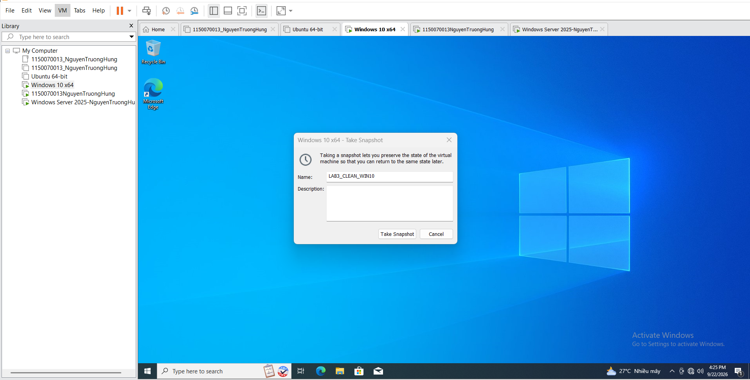

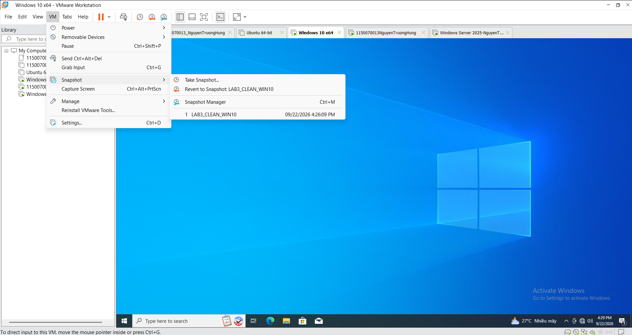

- Tạo thư mục làm việc và mốc thời gian
Bước 1: Mở Windows PowerShell và chọn Run as administrator
Nhập lệnh: Nhập lệnh sau vào PowerShell:
$Lab = 'C:\LAB3'
New-Item -ItemType Directory -Force "$Lab\Evidence", "$Lab\Tools", "$Lab\Downloads", "$Lab\Assets" | Out-Null
Get-Date -Format 'yyyy-MM-dd HH:mm:ss zzz' | Out-File "$Lab\Evidence\start_time.txt"
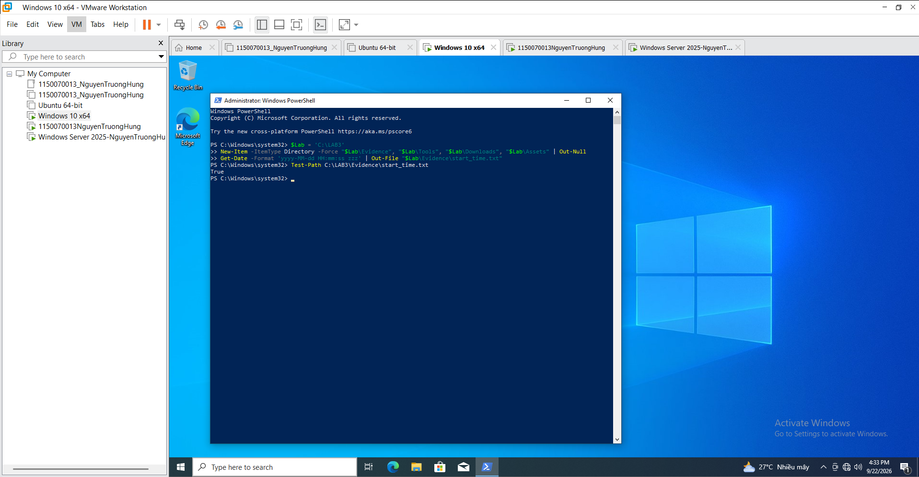

- Đưa tệp dữ liệu vào máy ảo và giải nén
Bước 1: Sao chép tệp LAB3_Threats_Assets.zip vào thư mục C:\LAB3\Downloads\
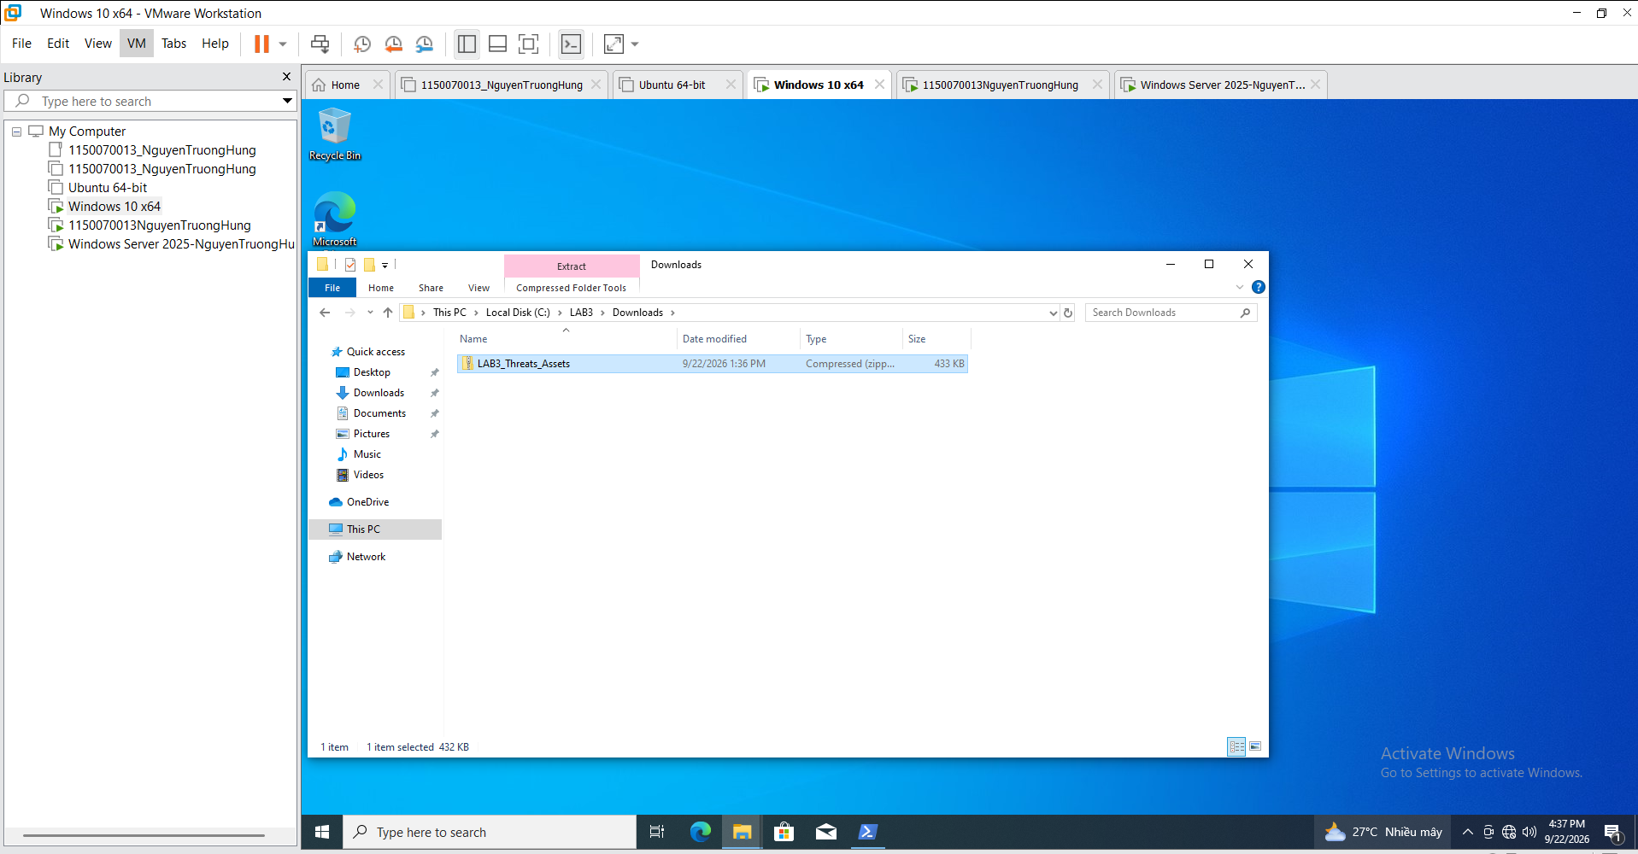
Bước 2: Tại cửa sổ PowerShell Admin, chạy lệnh kiểm tra hash SHA-256 và giải nén:
Get-FileHash C:\LAB3\Downloads\LAB3_Threats_Assets.zip -Algorithm SHA256
Expand-Archive C:\LAB3\Downloads\LAB3_Threats_Assets.zip -DestinationPath C:\LAB3 -Force
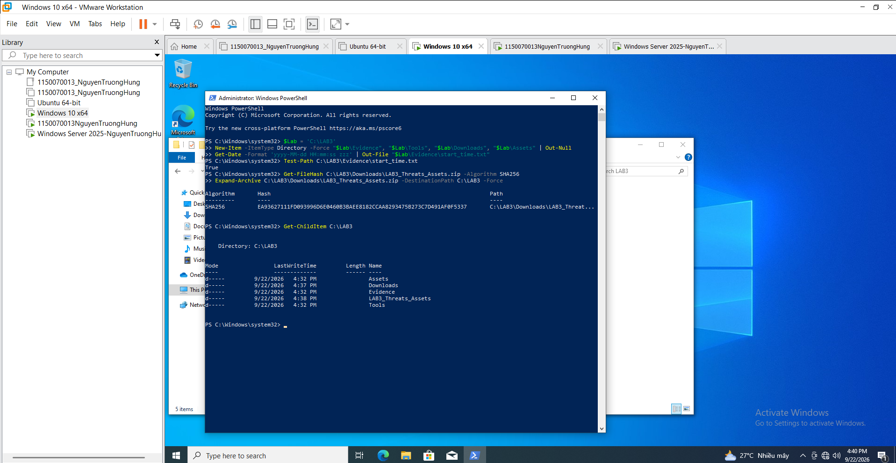

- Cài đặt Python 3.14.7 và Wireshark 4.6.8:
Bước 1: Tải bộ cài đặt Python và Wireshark qua PowerShell
$D = 'C:\LAB3\Downloads'
Write-Host "Dang tai Python..." -ForegroundColor Cyan
Invoke-WebRequest -Uri "https://www.python.org/ftp/python/3.12.3/python-3.12.3-amd64.exe" -OutFile "$D\python-installer.exe"

Write-Host "Dang tai Wireshark..." -ForegroundColor Cyan
Invoke-WebRequest -Uri "https://2.na.dl.wireshark.org/win64/Wireshark-4.2.5-x64.exe" -OutFile "$D\wireshark-installer.exe"
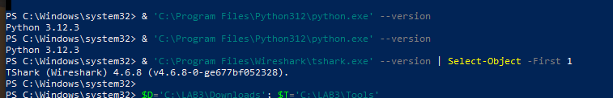
- Tải bộ Sysinternals từ máy chủ Microsoft.
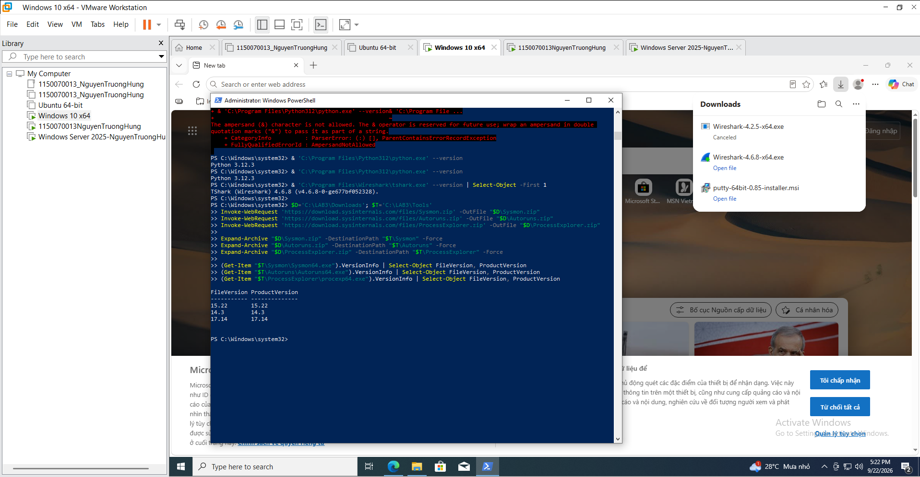

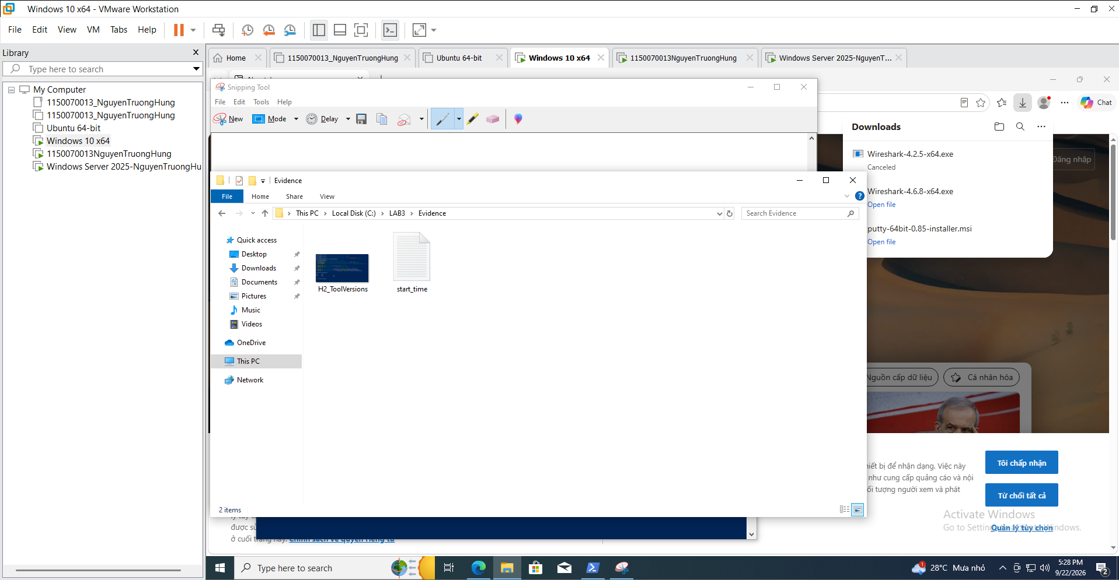
- Quy ước bằng chứng
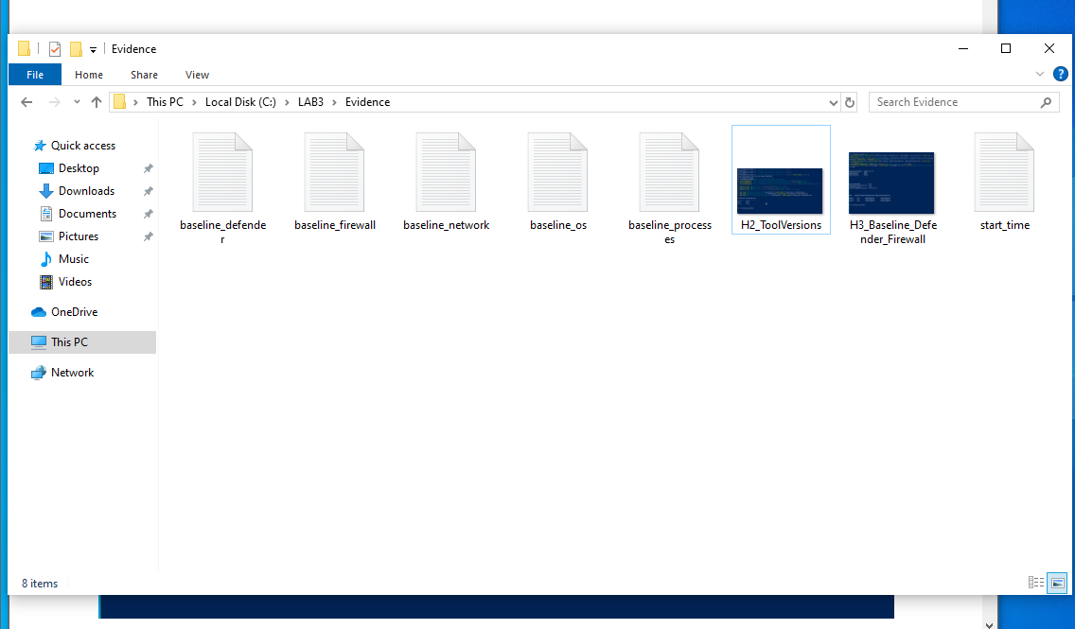

THỰC HÀNH
- Tình huống 1 – Xác định tài sản, lỗ hổng, mối đe dọa và rủi ro
- Phân loại nguồn đe dọa: Trình bày 5 nguồn đe dọa trên thành 2 nhóm:
- Ngoại vi (External Threats): Mã độc từ Internet (R-01), Tấn công mạng / Dò quét cổng (R-02), Tấn công Social Engineering qua Email (R-03), Đánh chặn mạng (R-05).
- Nội bộ (Internal Threats): Sai sót cấu hình hoặc lạm quyền từ tài khoản nhân viên (R-04).
- Nguyên tắc tam giác bảo mật C-I-A áp dụng:
- Confidentiality (Bảo mật): Ngăn chặn lộ lọt mật khẩu, dữ liệu nhạy cảm (R-02, R-03, R-04, R-05).
- Integrity (Toàn vẹn): Ngăn chặn việc sửa đổi, phá hoại tệp và mã hóa trái phép (R-01, R-02, R-04).
- Availability (Khả dụng): Đảm bảo dịch vụ không bị gián đoạn hay tê liệt bởi Ransomware/DoS (R-01).

Bảng Risk Register (Sổ đăng ký rủi ro)
Mã | Nguồn đe dọa | Lỗ hổng khai thác | C-I-A ảnh hưởng | Khả năng | Tác động | Mức rủi ro | Biện pháp ứng phó chính
R-01 | Mã độc / Ransomware | File lạ, lỗ hổng chưa vá | I, A | Cao | Rất cao | Rất cao | Bật Real-time Protection, sao lưu 3-2-1, cập nhật OS
R-02 | Khai thác cổng mạng | Mở cổng RDP/SMB, pass yếu | C, I | Vừa | Cao | Cao | Chặn Inbound mặc định ở Firewall, dùng VPN/MFA
R-03 | Lừa đảo (Phishing) | Thiếu nhận thức ATTT | C | Cao | Cao | Cao | Lọc email (SPF/DKIM), huấn luyện nhân viên, bật MFA
R-04 | Người dùng nội bộ | Cấp quyền dư thừa | C, I | Thấp | Cao | Vừa | Áp dụng Least Privilege, phân quyền RBAC, bật Sysmon log
R-05 | Nghe lén (Sniffing) | Giao thức HTTP/Telnet cleartext | C | Vừa | Vừa | Vừa | Ép mã hóa (HTTPS/SSH), phân tách mạng VLAN

- Tình huống 2 – Mã độc: kiểm chứng chu trình phát hiện bằng EICAR
Bước 1: Tạo tệp kiểm thử chuẩn EICAR
Tại cửa sổ Administrator: Windows PowerShell, nhập lệnh:
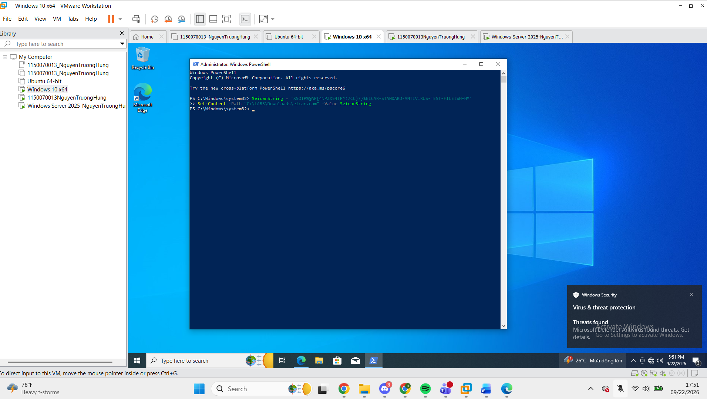
Bước 2: Truy vấn thông tin mối đe dọa bằng PowerShell và mở Protection History
Chạy lệnh xem chi tiết phát hiện trong PowerShell
Tại cửa sổ Administrator: Windows PowerShell nhập lệnh;
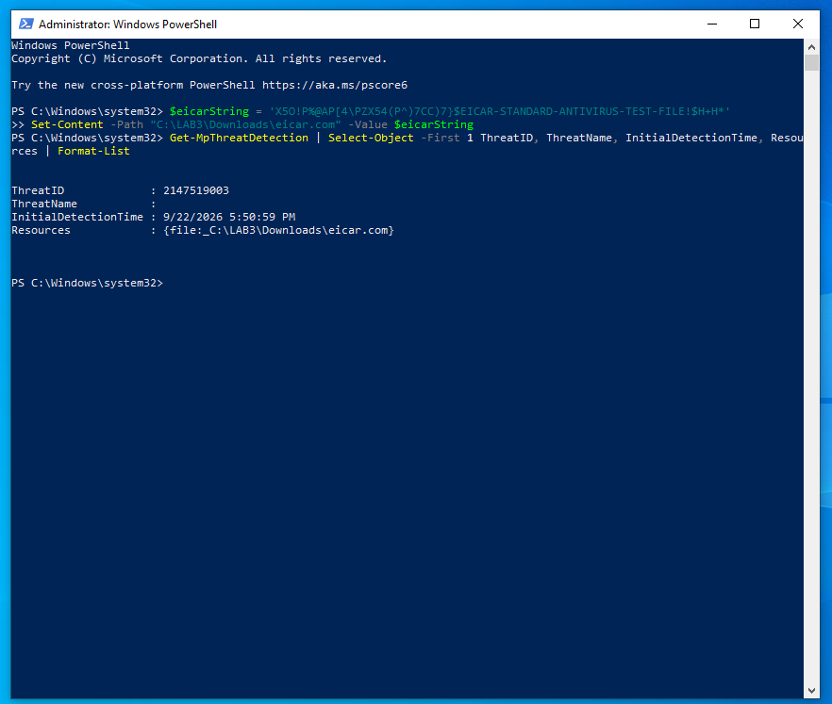
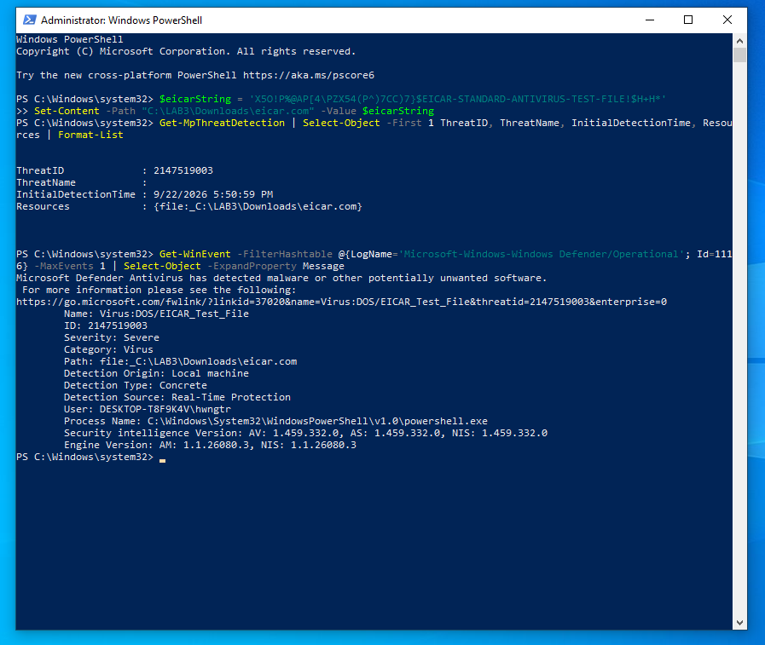
Mở lịch sử bảo vệ (Protection history)
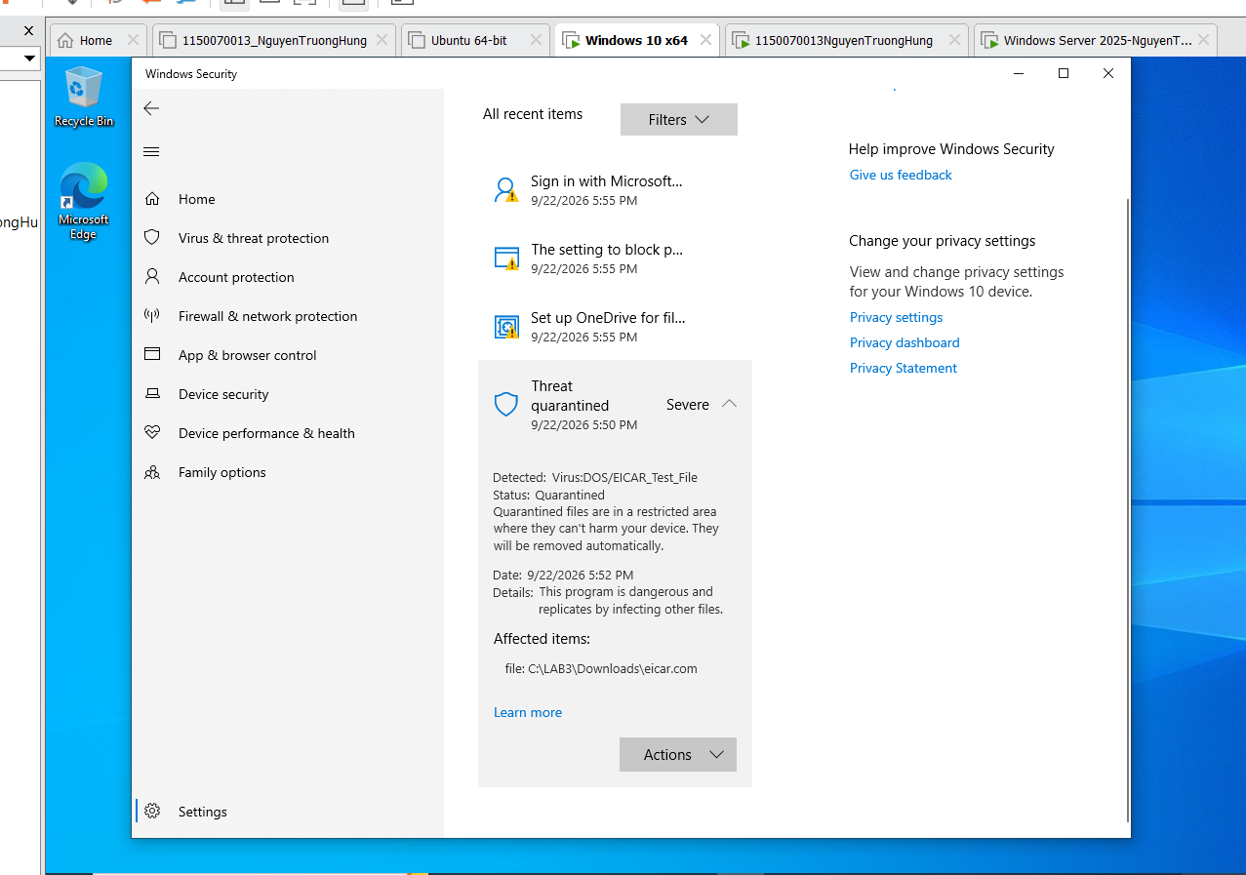
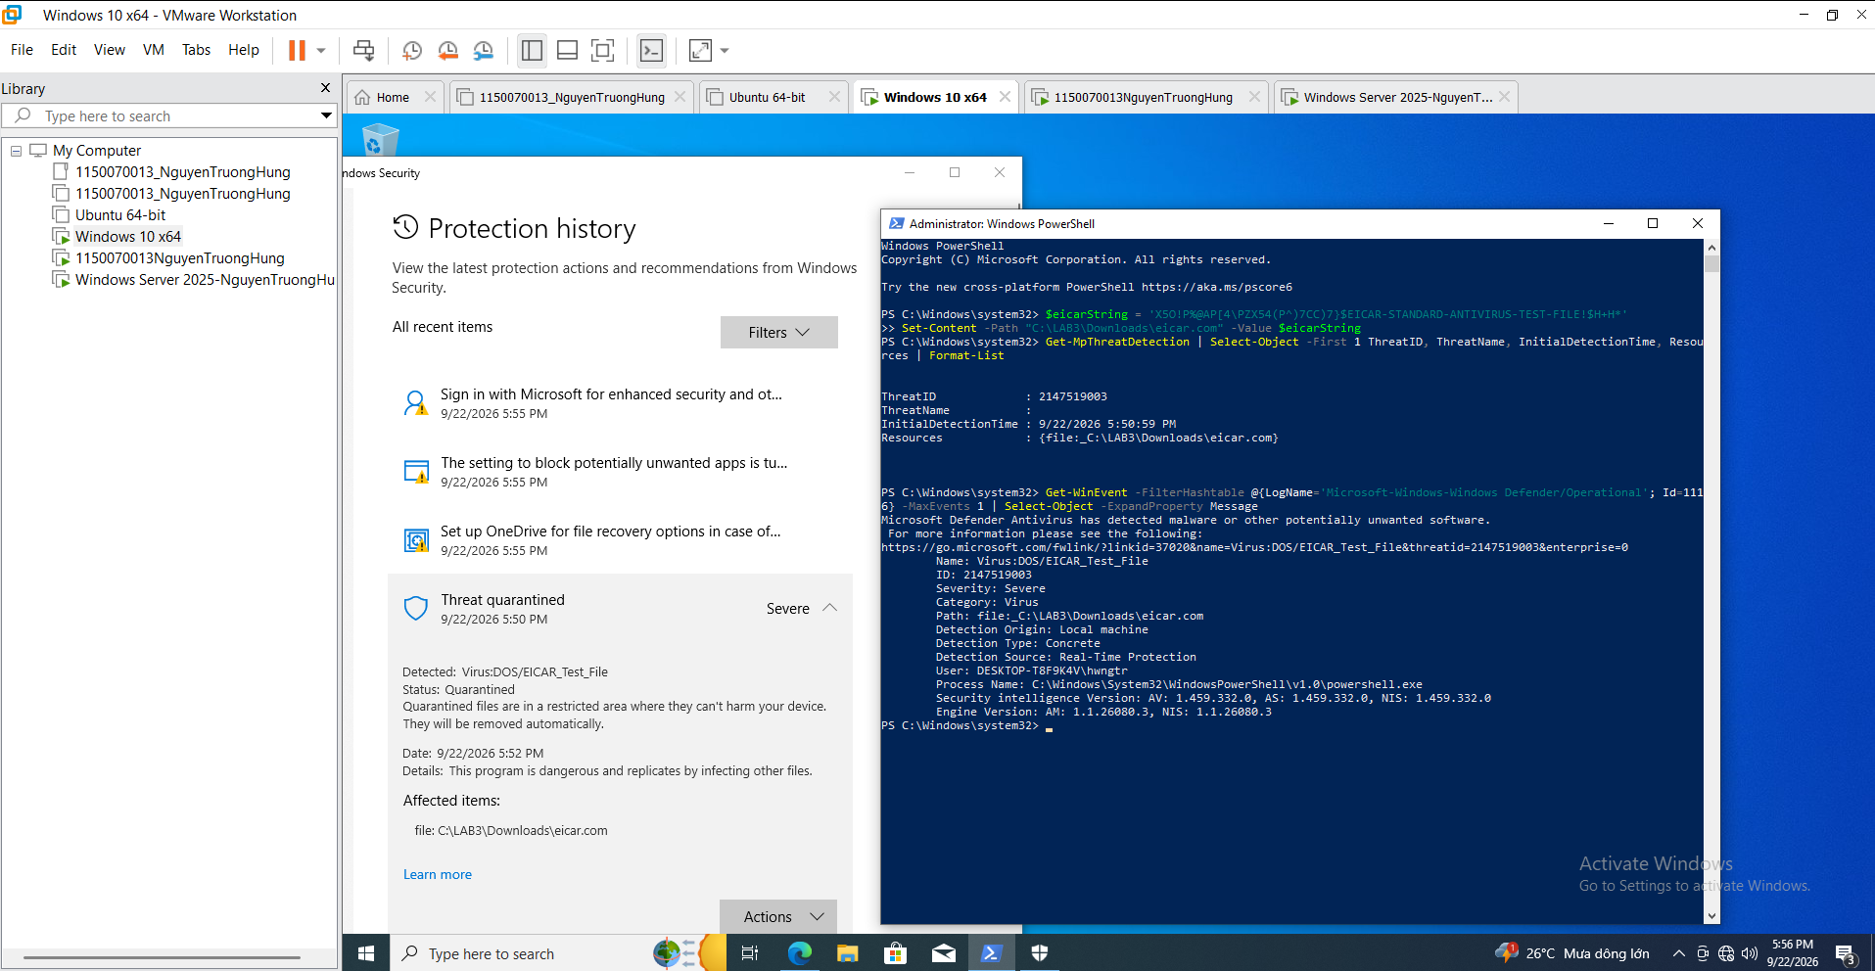
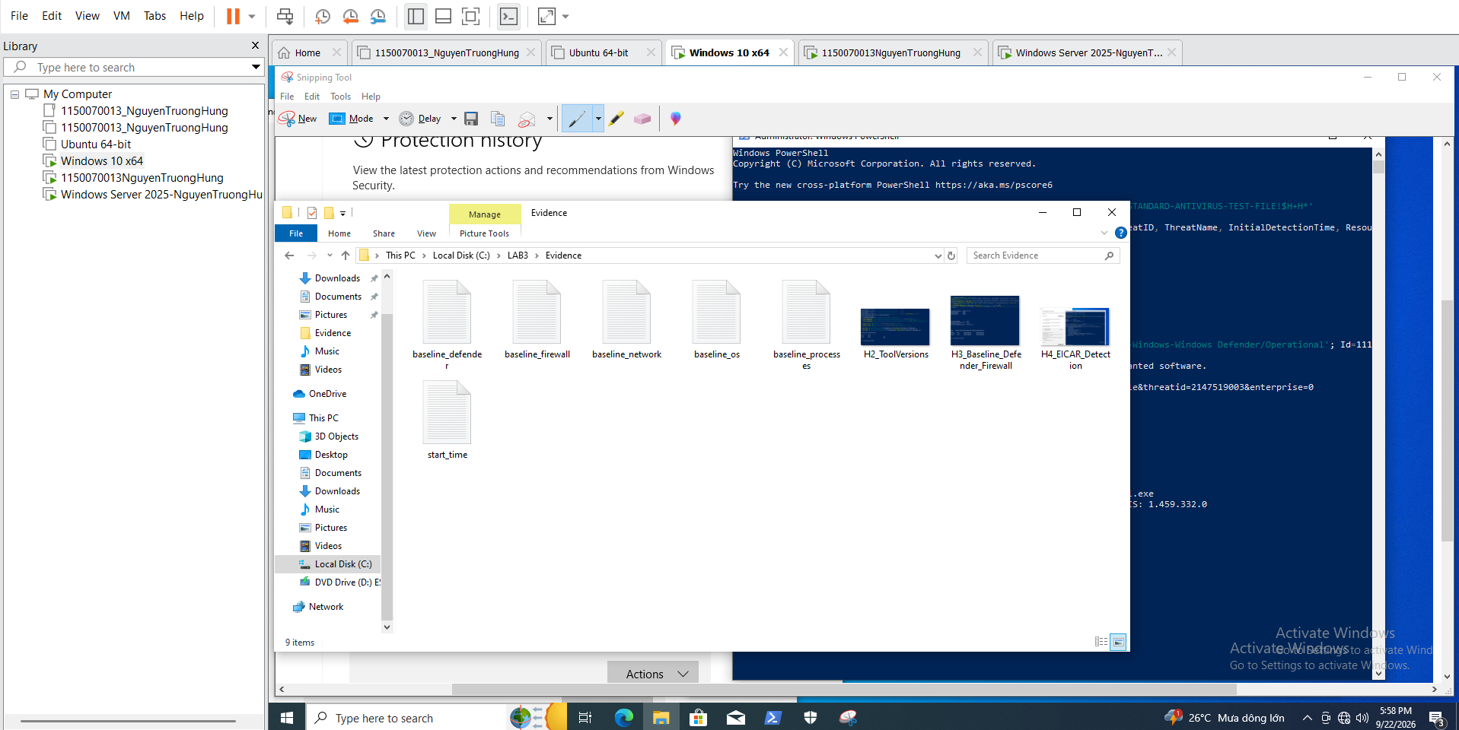
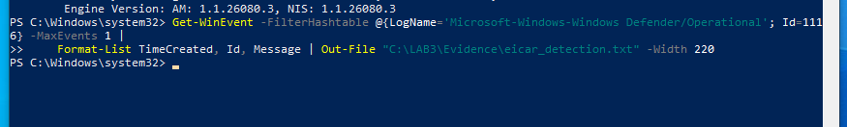

- Tình huống 3 – Tấn công mật khẩu và nguy cơ keylogging
Bước 1: Tạo tài khoản chuẩn
Tại cửa sổ Administrator: Windows PowerShell nhập lệnh:
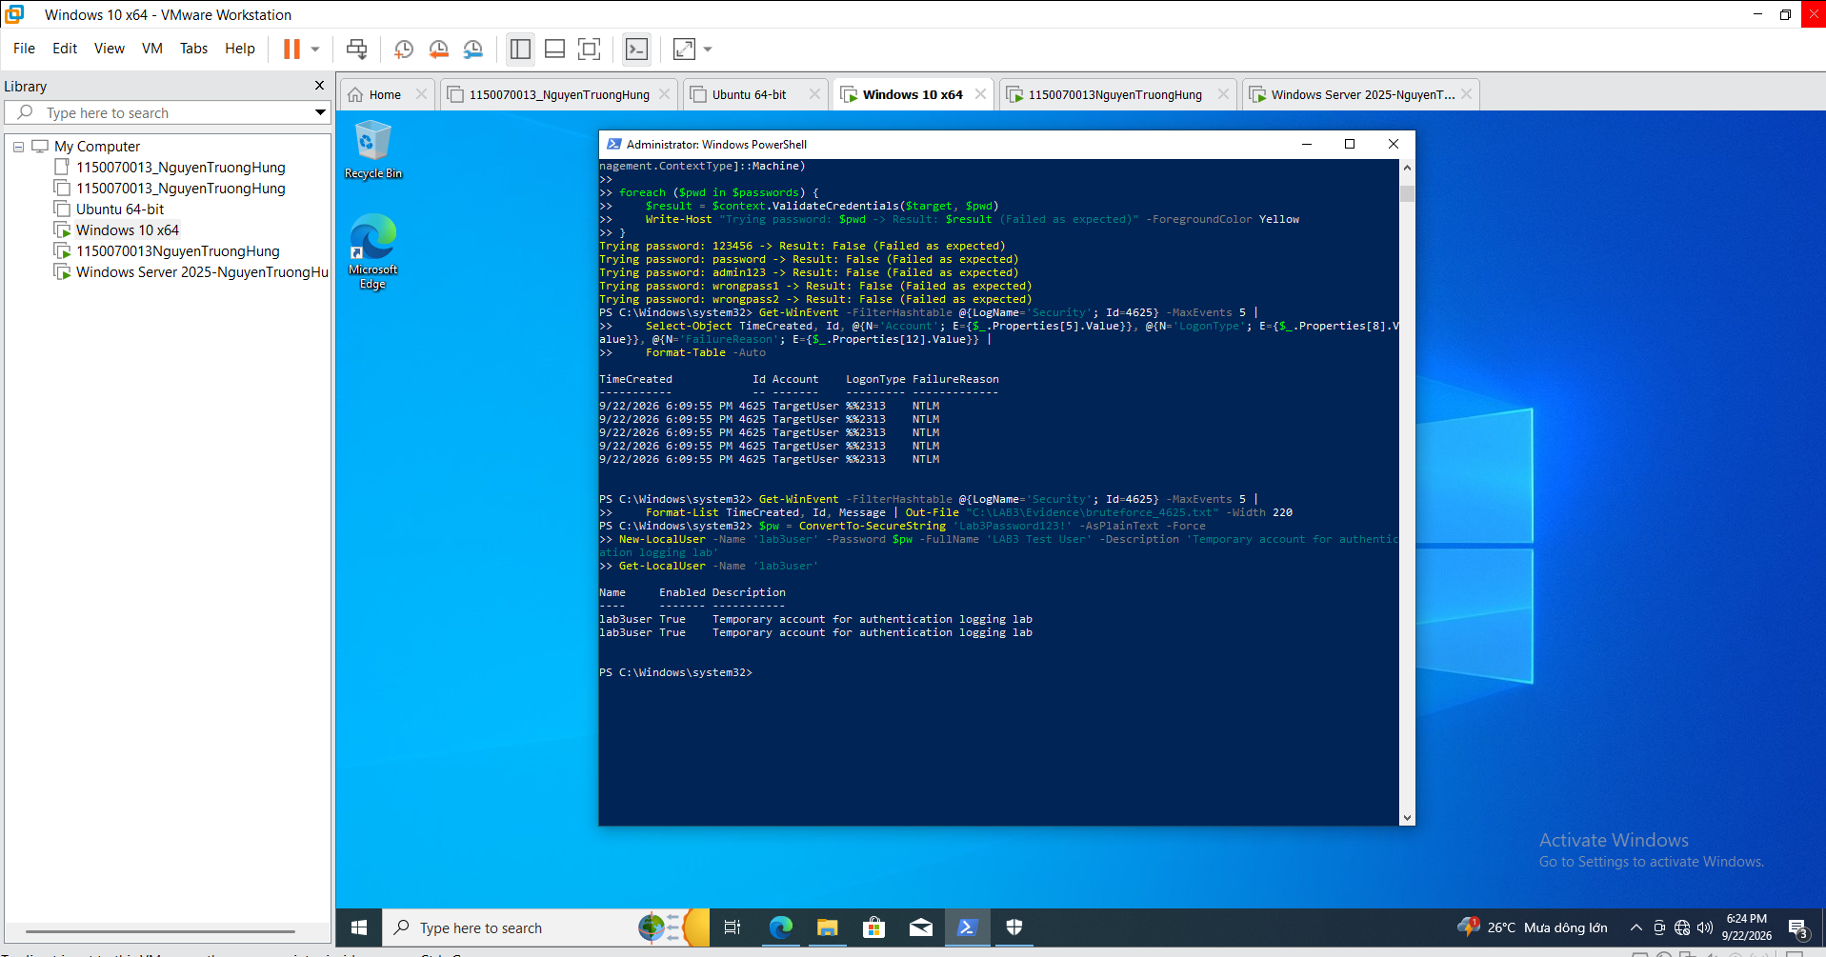
Bước 2: Sinh sự kiện đăng nhập thành công với runas
Tại cửa sổ PowerShell (Administrator), chạy lệnh:
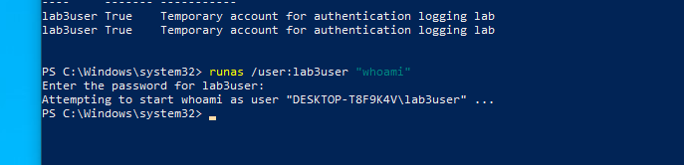
Bước 3: Sinh hai lần đăng nhập thất bại (Event 4625)
Chạy lại lệnh trên lần thứ nhất nhập mật khẩu sai
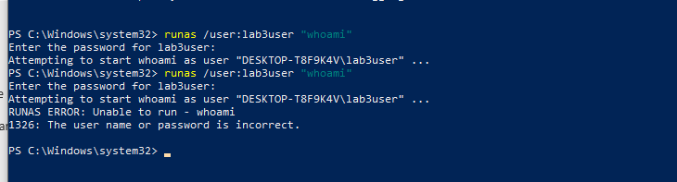
Chạy lại lệnh trên lần thứ hai và tiếp tục nhập mật khẩu sai:
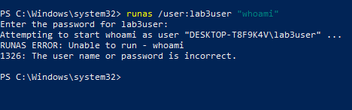
Bước 4: Xuất Security log ra tệp bằng chứng
hạy khối lệnh PowerShell để trích xuất các sự kiện xác thực gần nhất của lab3user vào thư mục Evidence:
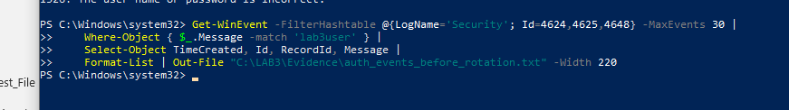
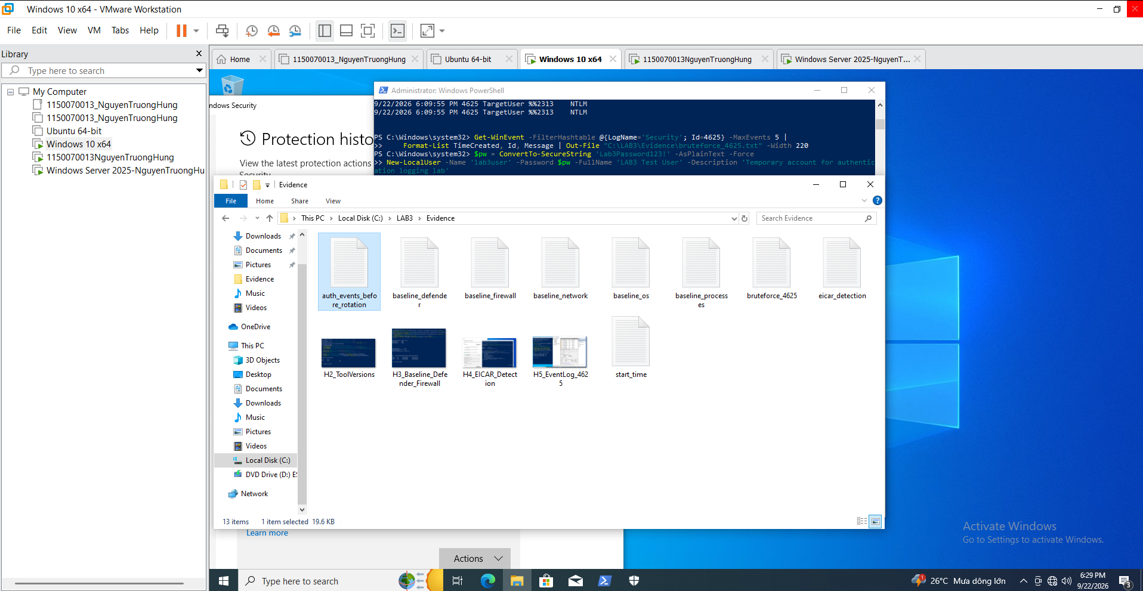
Bước 5: Chụp ảnh minh chứng H5 (H5_Event4625.png)
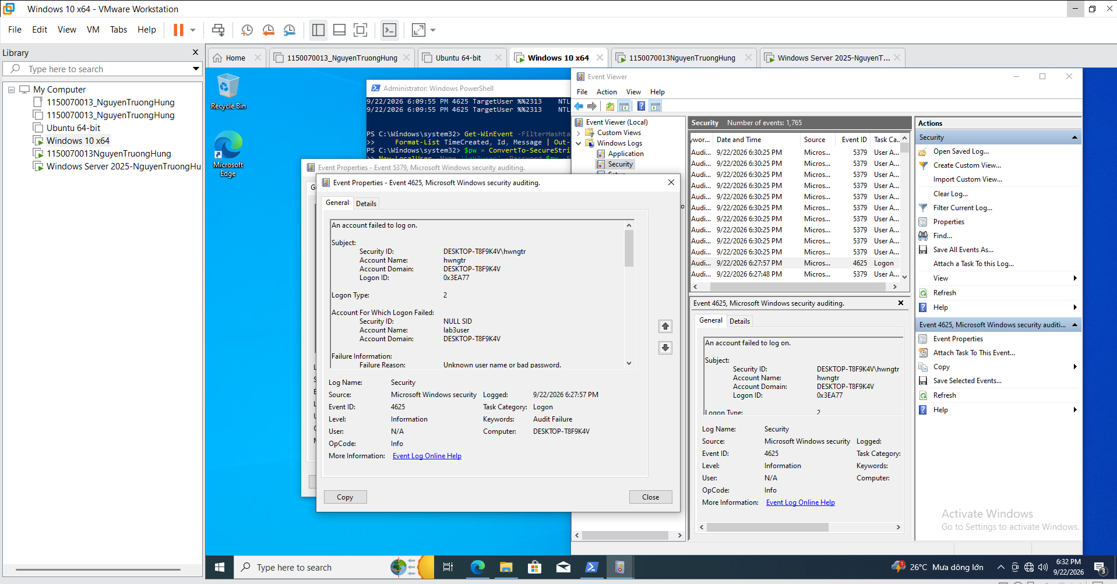
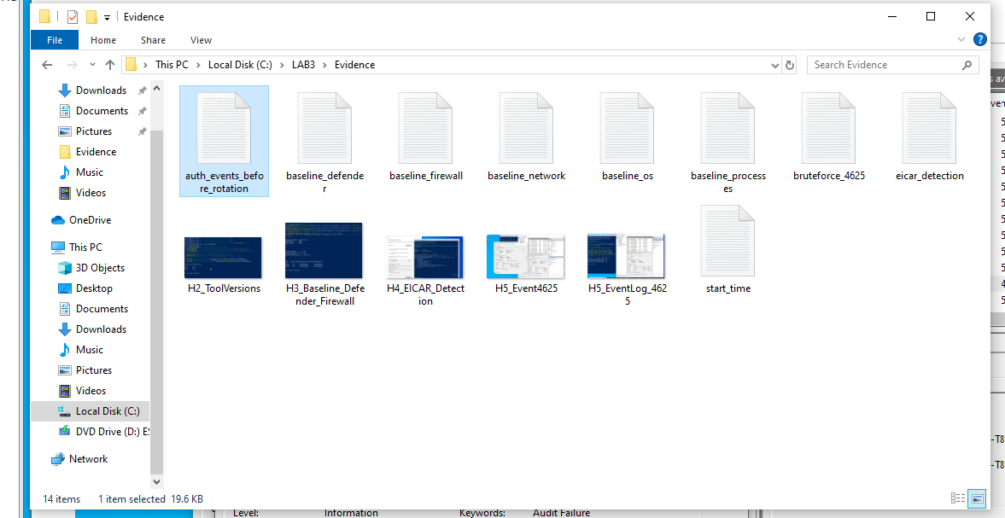
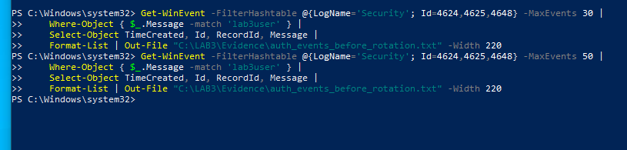
Bước 6: Đổi mật khẩu của lab3user và kiểm chứng
Đặt mật khẩu mới chuẩn an toàn cho lab3user bằng lệnh:
Thử nghiệm đăng nhập lại bằng lệnh runas với mật khẩu mới để kiểm chứng tính toàn vẹn:
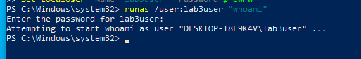
- Tình huống 4 – Backdoor: nhận diện persistence và dịch vụ lắng nghe không được phê duyệt
Bước 1: Tạo tệp kịch bản và thiết lập Registry Run key
Tạo tệp lab3_service.cmd và khóa Run trong Registry
Tại cửa sổ Administrator: Windows PowerShell nhập lệnh:
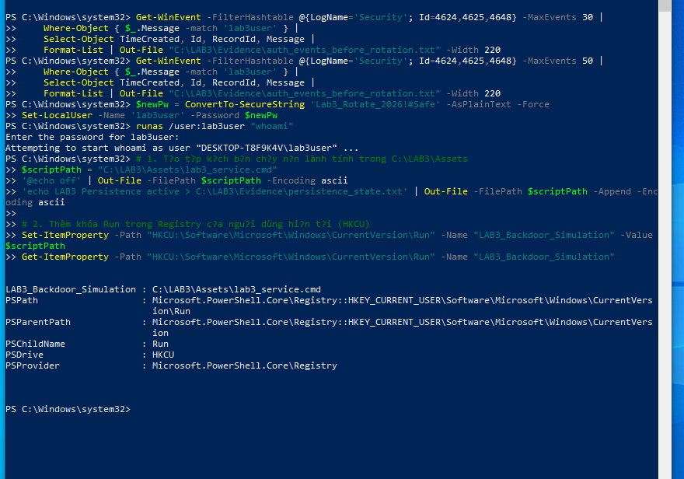
Bước 2: Chạy tiến trình lắng nghe cổng nội bộ (Loopback Listening Service)
Khởi chạy tiến trình Python lắng nghe cổng 8443
Tại cửa sổ Administrator: Windows PowerShell nhập lệnh:
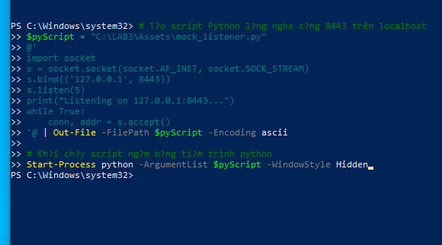
Xác minh cổng 8443 đang lắng nghe
Nhập lệnh:
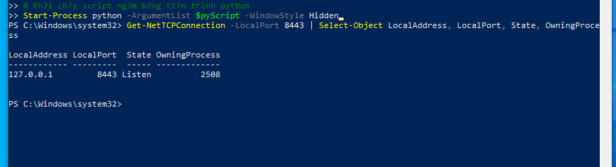
Bước 3: Mở Autoruns và Process Explorer để phát hiện backdoor/persistence
Mở Autoruns phát hiện mục khởi động Run key
Trong PowerShell, chạy lệnh để mở công cụ Autoruns64:
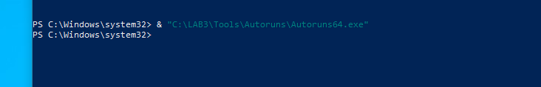
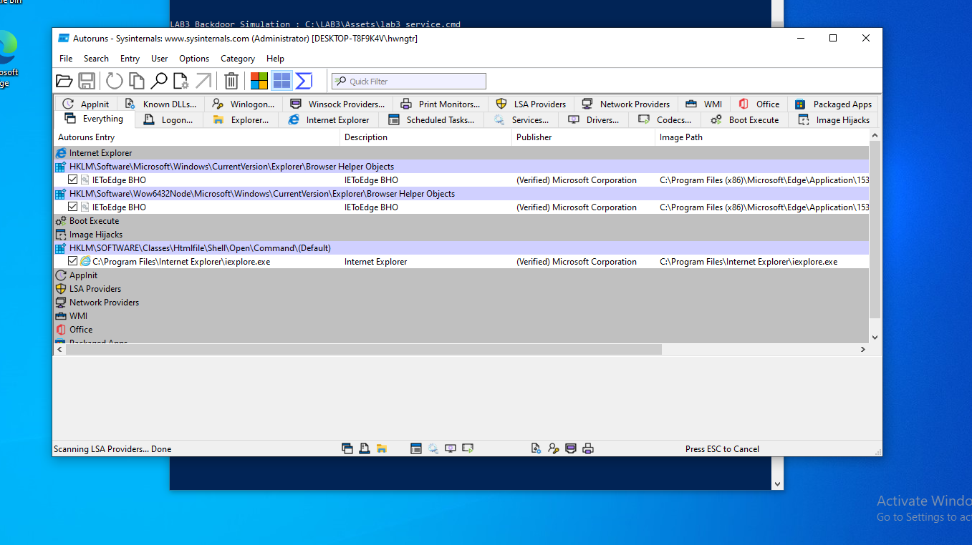
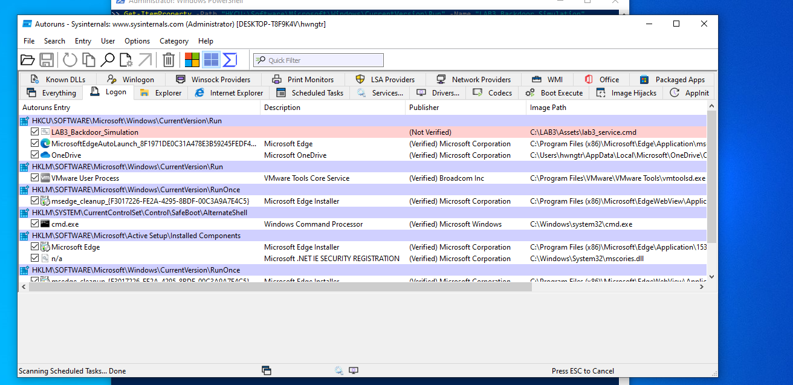
Mở Process Explorer định vị tiến trình python
Trong PowerShell, mở tiếp công cụ Process Explorer:
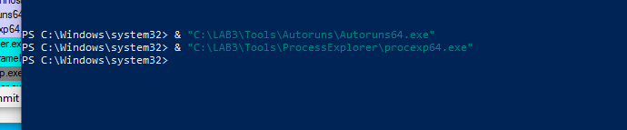
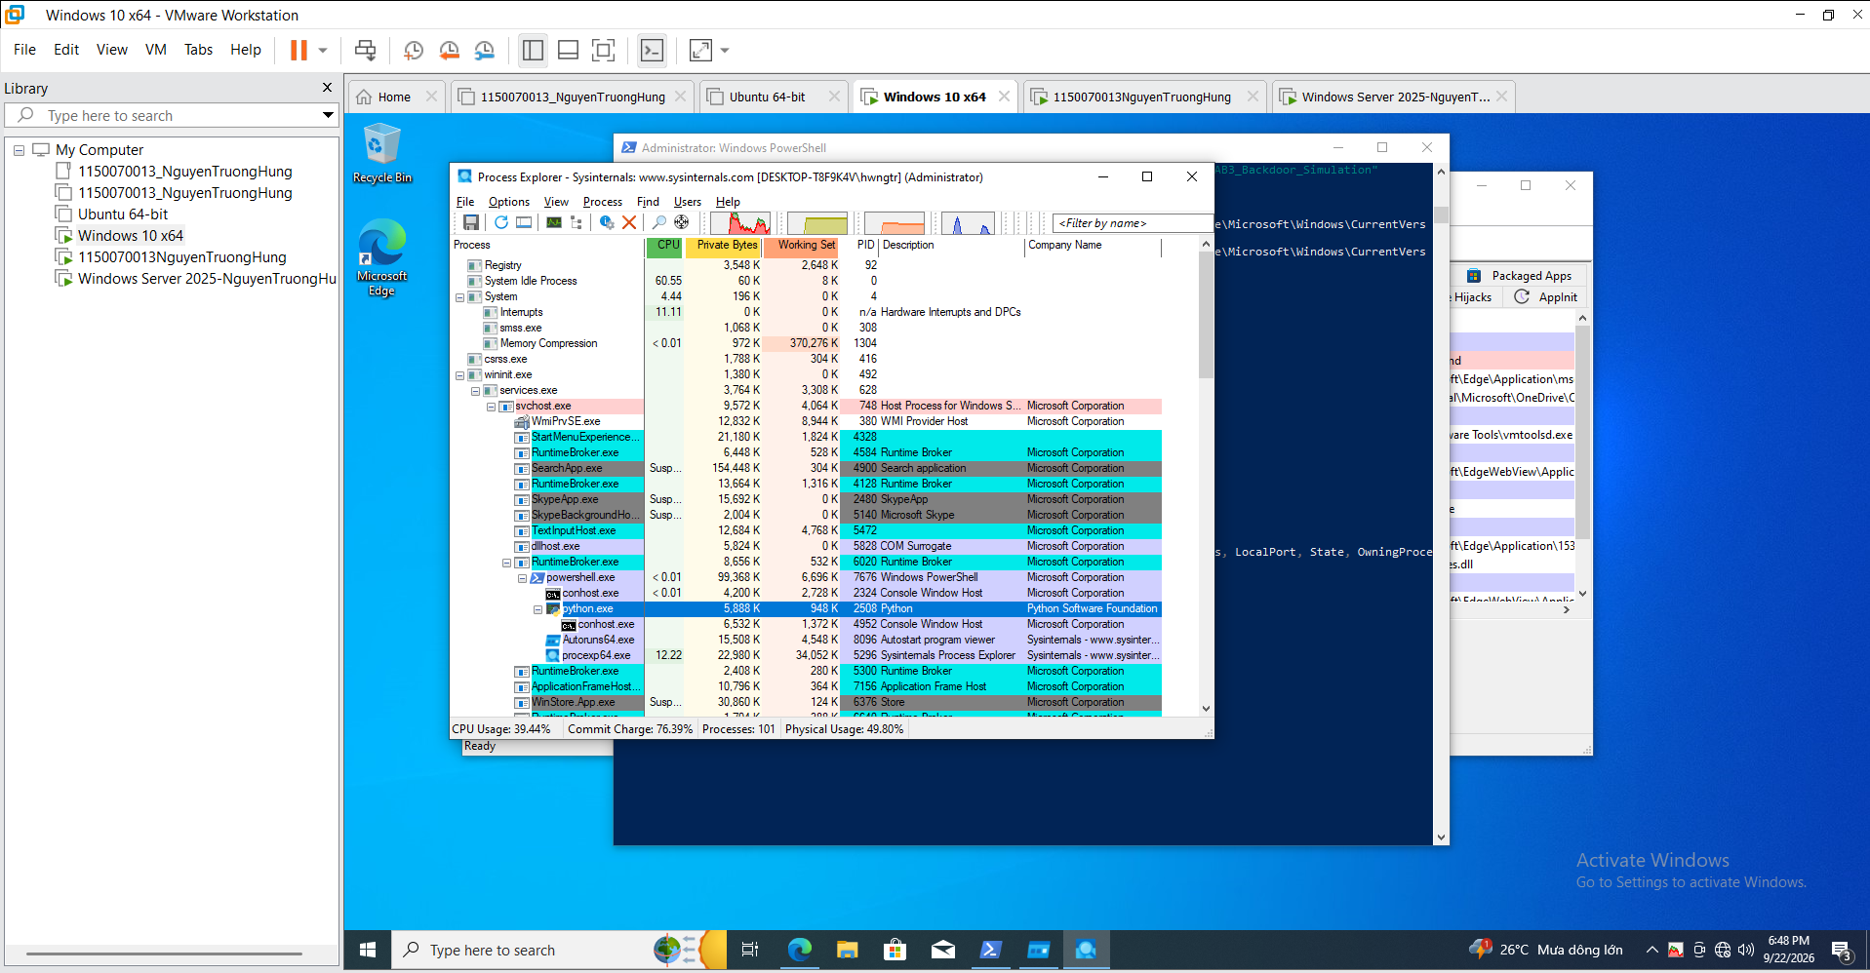
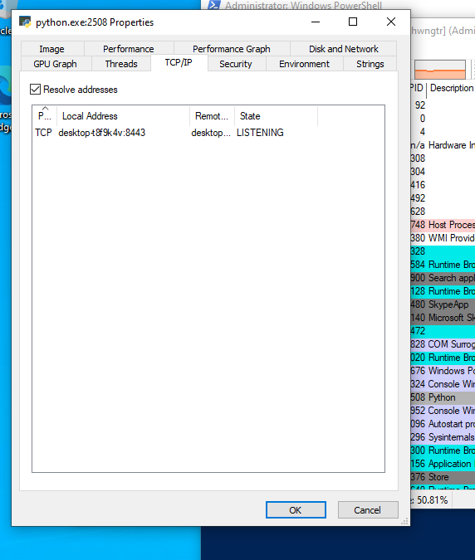
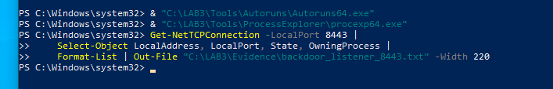
Dọn dẹp: Đóng cổng 8443 và xóa khóa Run Registry
Đóng cửa sổ Autoruns.
Tại cửa sổ PowerShell, chạy khối lệnh để dừng tiến trình python.exe đang mở cổng 8443 và gỡ bỏ mục Run khỏi Registry:
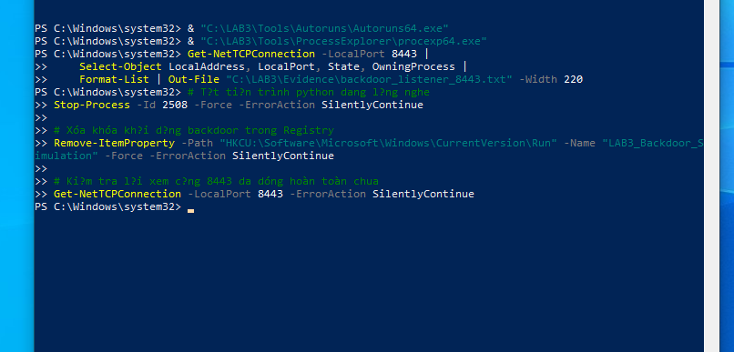
- Tình huống 5 – Sniffing, MITM và Spoofing: quan sát HTTP so với HTTPS
Bước 1: Khởi động HTTP Server thử nghiệm nội bộ bằng Python
Tạo và chạy HTTP Server trên cổng 8080
Tại cửa sổ Administrator: Windows PowerShell, nhập lệnh:
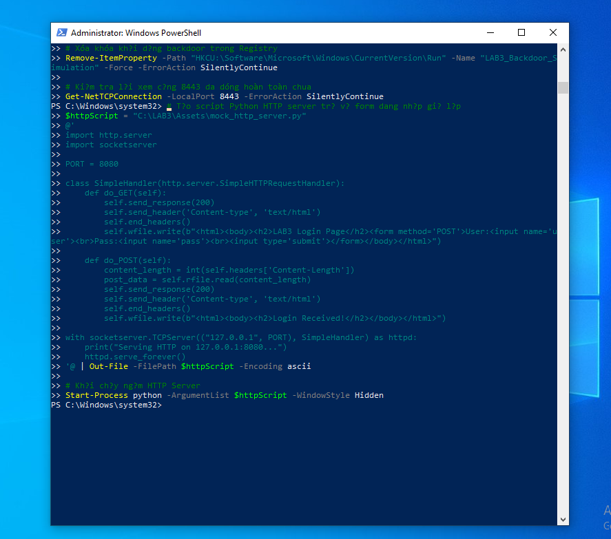
Kiểm tra trạng thái cổng 8080
Nhập lệnh vào PowerShell để kiểm tra:
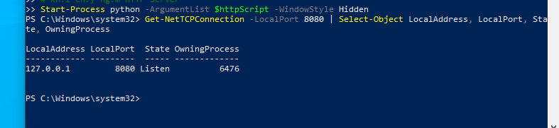
Bước 2: Bắt gói tin qua Wireshark và gửi thông tin xác thực giả lập
Khởi chạy Wireshark và bắt trên Adapter Loopback
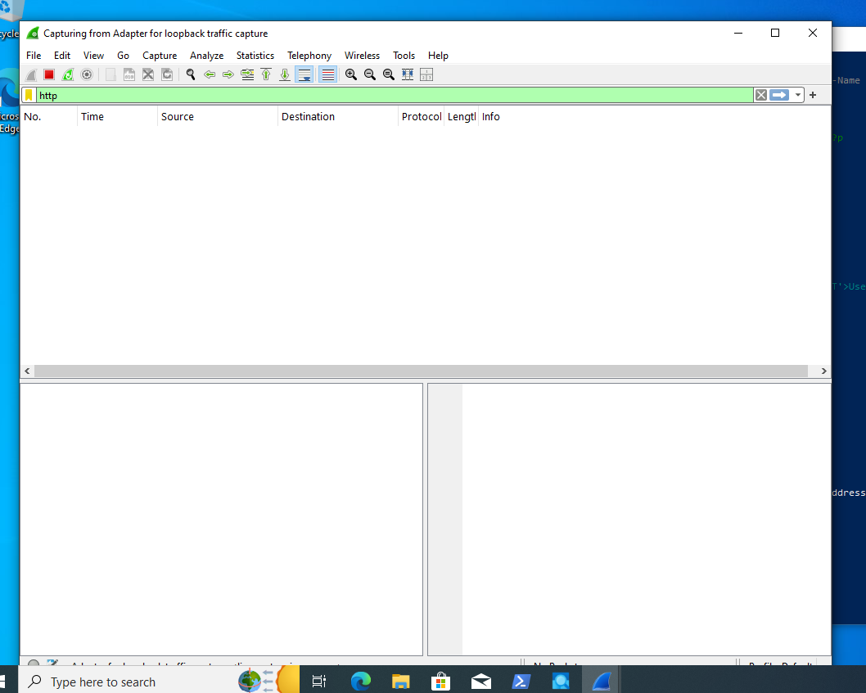
Gửi dữ liệu đăng nhập bản rõ tới HTTP Server
Quay lại Windows PowerShell nhập lệnh:
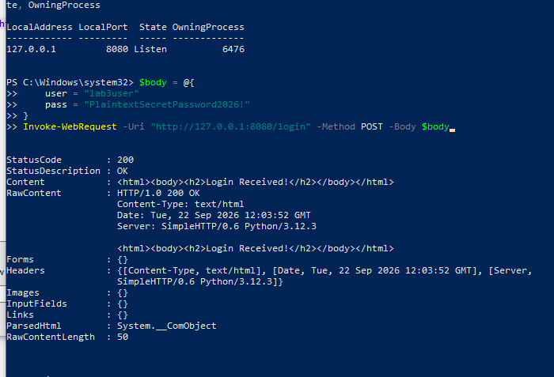
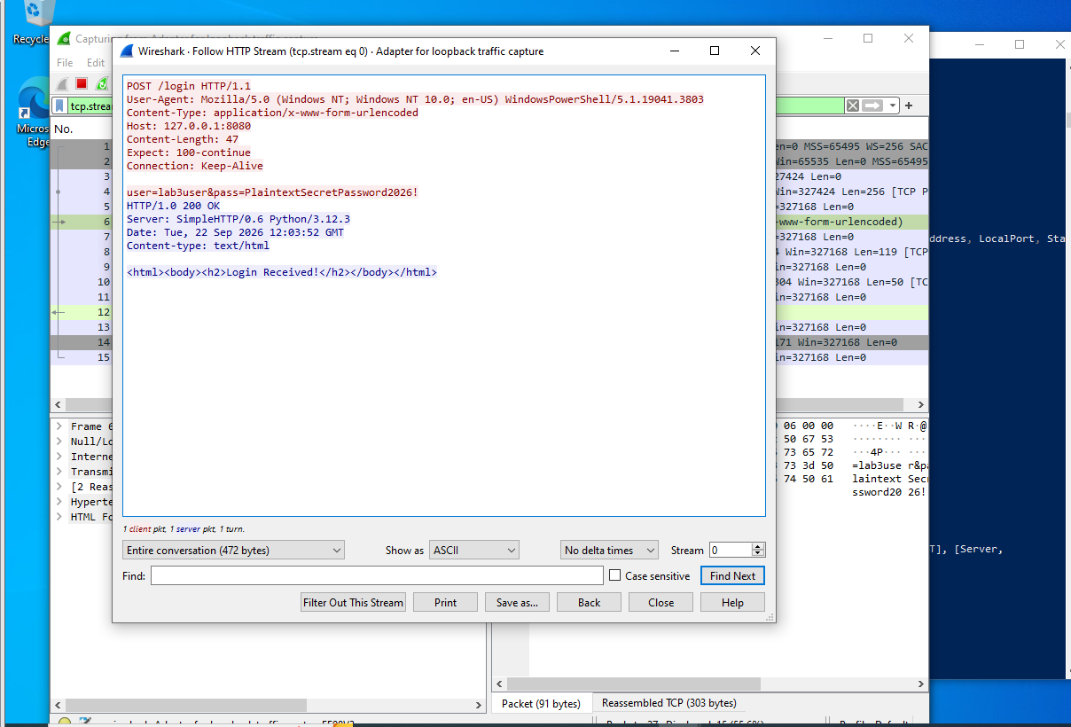
Lưu tệp gói tin http_login.pcapng
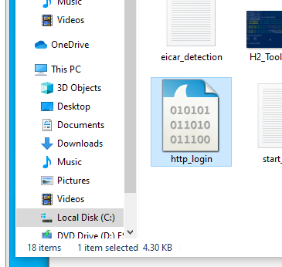
Dọn dẹp tiến trình HTTP Server
Chuyển sang cửa sổ Administrator: Windows PowerShell chạy lệnh:
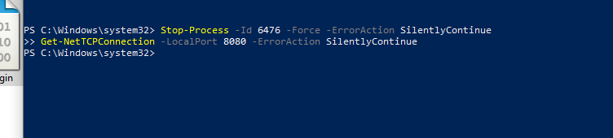

- Tình huống 6 – DoS, DDoS và Mail Bombing
  - DoS – tải cục bộ có giới hạn
Bước 1: Khởi chạy HTTP Server trên cổng 8080
Tại cửa sổ Administrator: Windows PowerShell chạy lệnh:
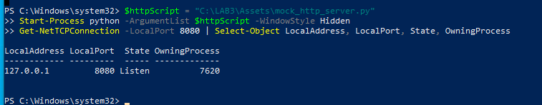
Bước 2: Phát tải cục bộ và trích xuất chỉ số (Metrics)
Chạy lệnh vào PowerShell
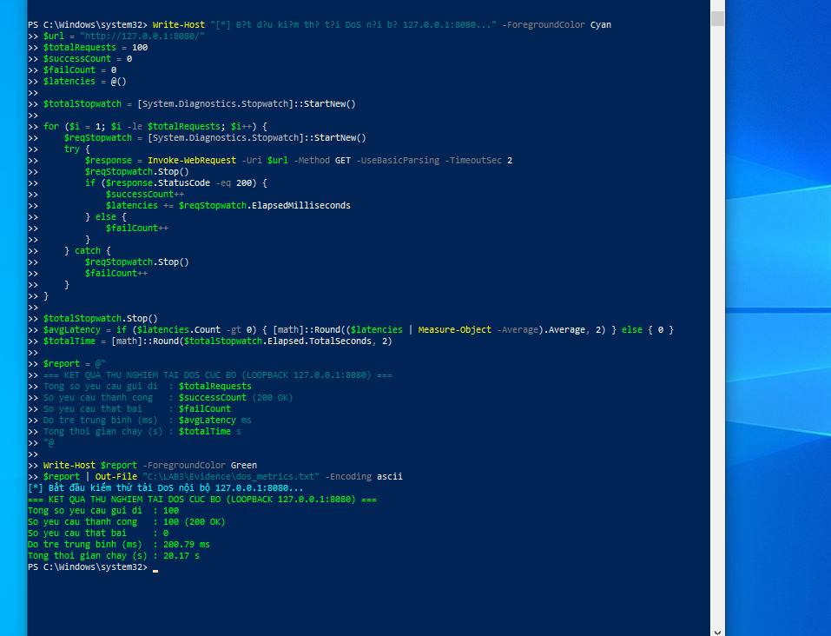
Bước 3: Chụp ảnh minh chứng H8 (H8_DoS_Load.png)
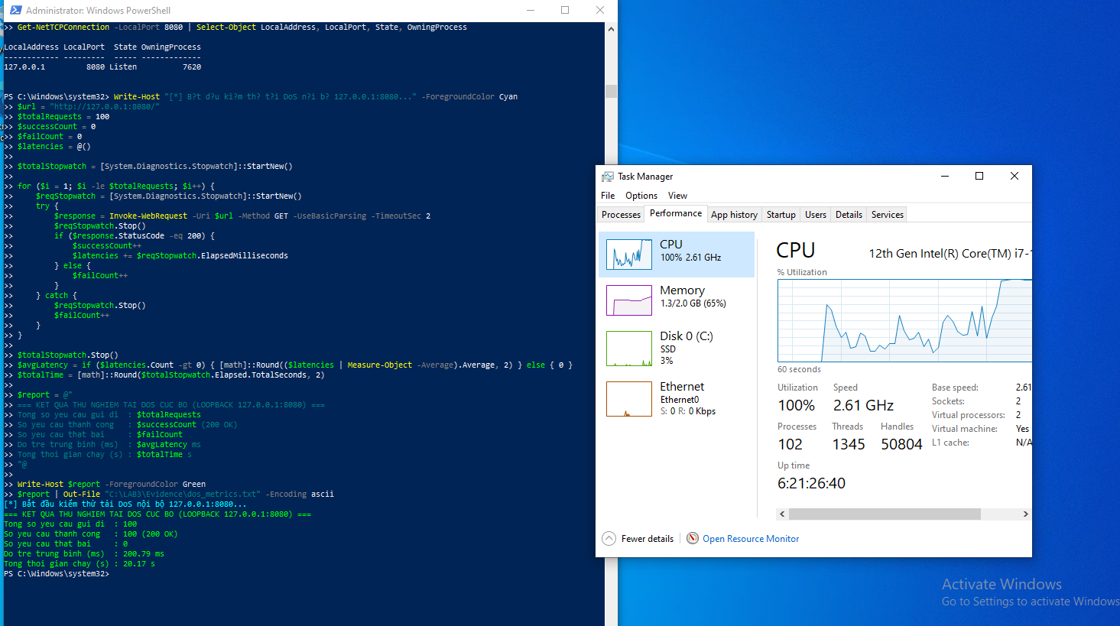
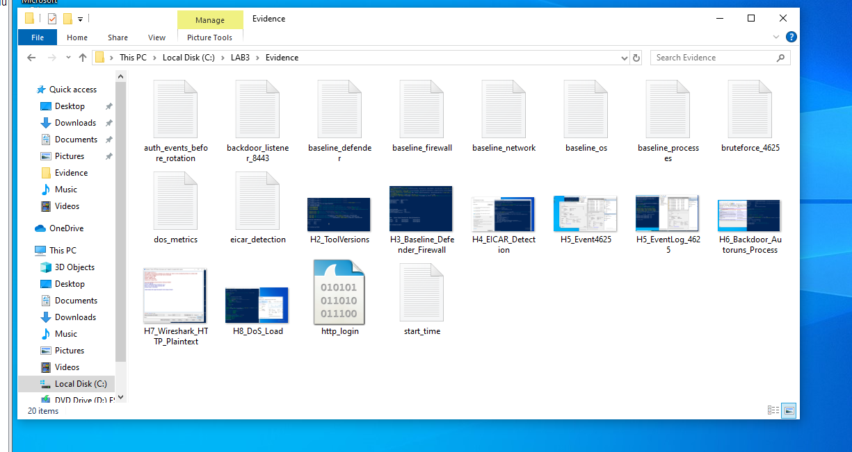
Phân tích ngoại tuyến tệp Mail Bombing mẫu
Bước 1: Định vị và đọc nội dung tệp log mail mẫu
Tại cửa sổ Administrator: Windows PowerShell nhập lệnh:
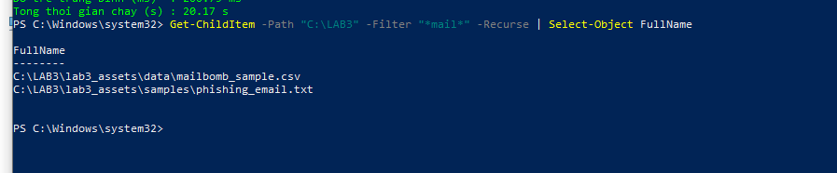
Đọc nội dung mẫu Mail Bombing
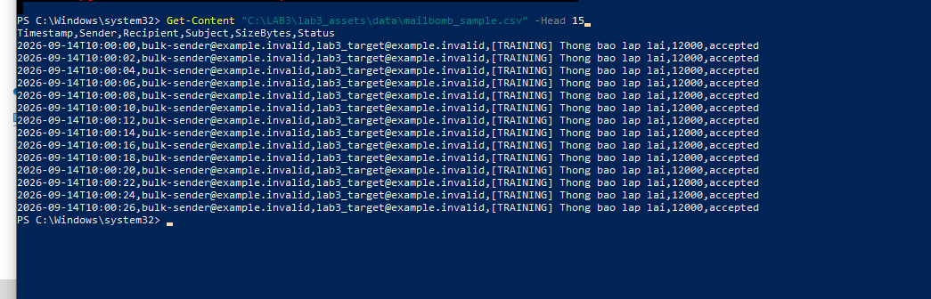
Phân tích tần suất và xuất tệp bằng chứng
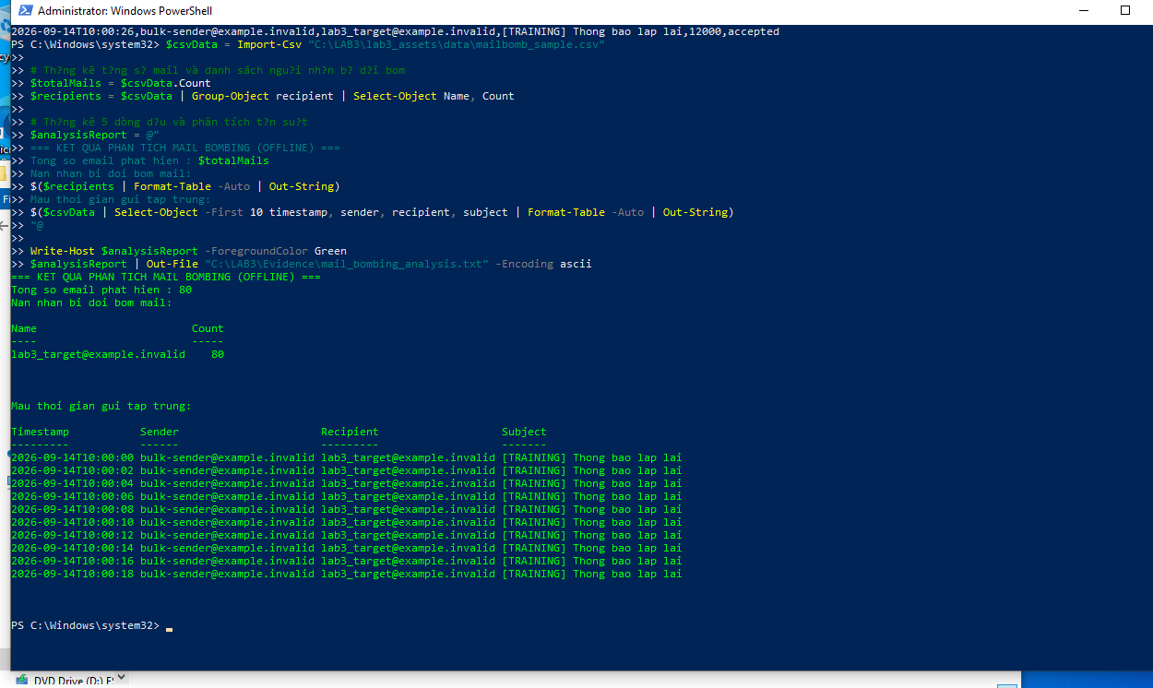
Dọn dẹp cổng dịch vụ test DoS
Chạy lệnh giải phóng cổng 8080:
- Tình huống 7 – Social Engineering, Phishing và Spear Phishing
Bước 1: Mở và đọc nội dung mẫu email lừa đảo
Xem nội dung tệp phishing_email.txt bằng PowerShell
Tại cửa sổ Administrator: Windows PowerShell nhập lệnh:
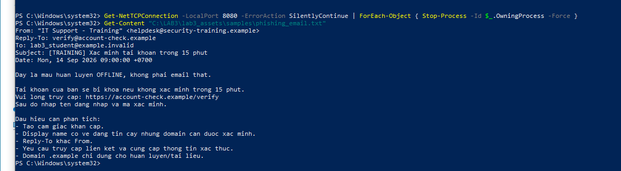
Mở tệp bằng Notepad để phục vụ chụp ảnh minh chứng
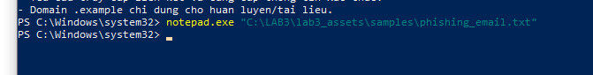
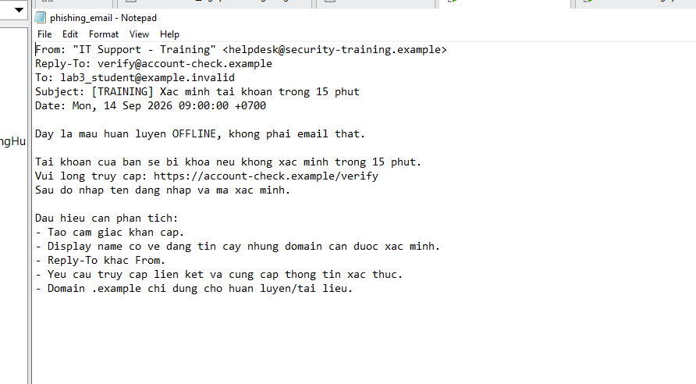
Bước 2: Phân tích 4 dấu hiệu đặc trưng của Social Engineering / Phishing
- Người gửi giả mạo (Sender Spoofing / Display Name Deception): Tên hiển thị tạo cảm giác là bộ phận hỗ trợ kỹ thuật hoặc quản trị viên (ví dụ: IT Helpdesk, Security Support), nhưng địa chỉ email thực tế hoặc tên miền gửi đi là miền lạ hoặc bị sai khác ký tự (typosquatting).
- Yếu tố tâm lý khẩn cấp (Sense of Urgency & Coercion): Ngôn từ đe dọa khóa tài khoản trong 24 giờ, ngừng cung cấp dịch vụ hoặc yêu cầu xác minh mật khẩu ngay lập tức nhằm tạo áp lực tâm lý khiến nạn nhân không kịp kiểm chứng.
- Liên kết chuyển hướng độc hại (Malicious / Mismatched URL): Văn bản hiển thị một đằng (như [https://portal.company.com/verify](https://portal.company.com/verify)) nhưng URL thực tế dẫn tới một trang web hoàn toàn khác trên Internet hoặc sử dụng tên miền phụ lừa đảo.
- Phân loại kịch bản (Phishing vs. Spear Phishing): Nếu nội dung mang tính chất gửi đồng loạt không có thông tin cá nhân thì là Phishing thông thường; nếu có họ tên đích danh, vị trí phòng ban hoặc bối cảnh nội bộ cụ thể của nạn nhân thì được xếp vào Spear Phishing.
Bước 3: Xuất báo cáo phân tích và chụp ảnh minh chứng H9
Xuất tệp báo cáo phân tích phishing_analysis.txt
Tại cửa sổ PowerShell, chạy đoạn lệnh để xuất báo cáo phân tích vào thư mục bằng chứng:
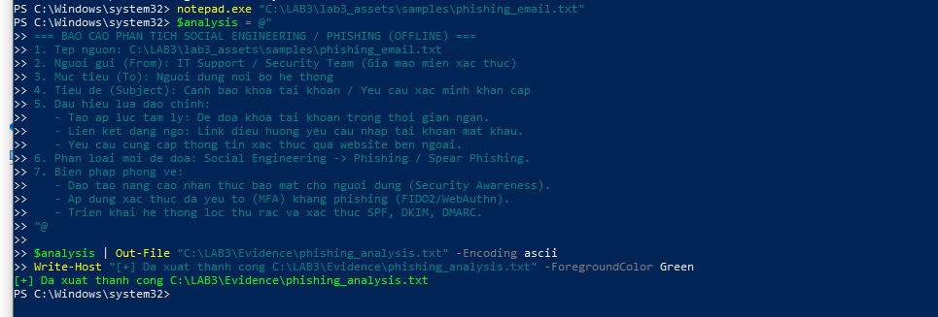
Kiểm tra:
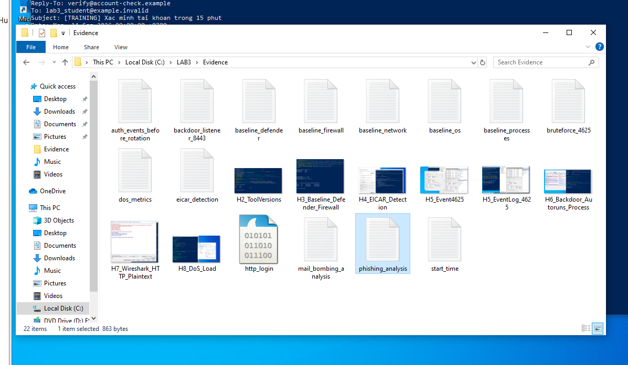
Chụp ảnh minh chứng H9:
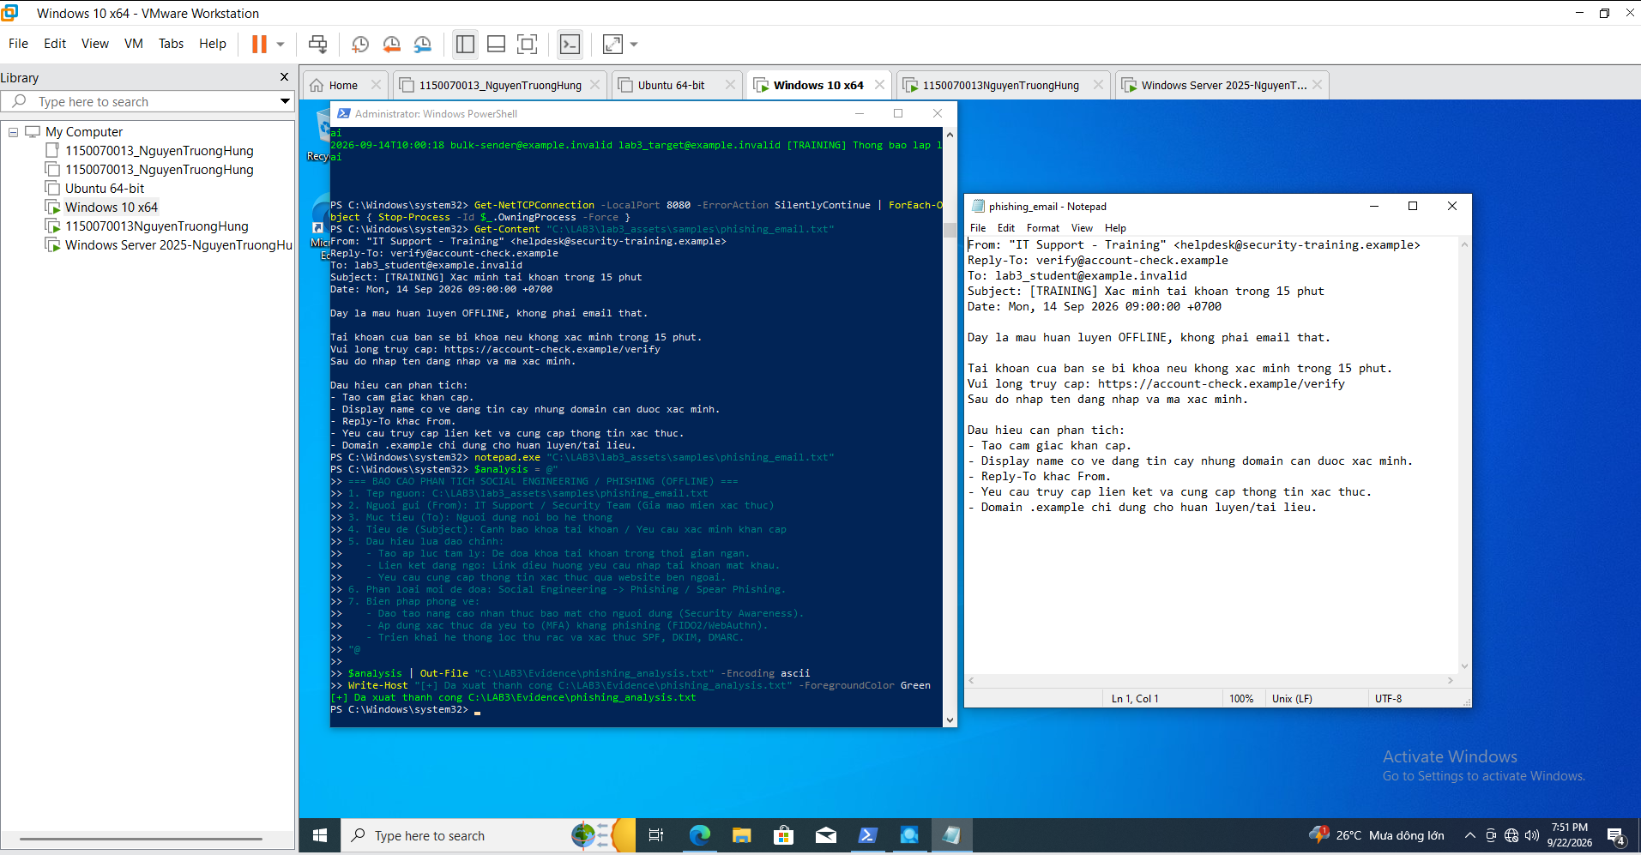
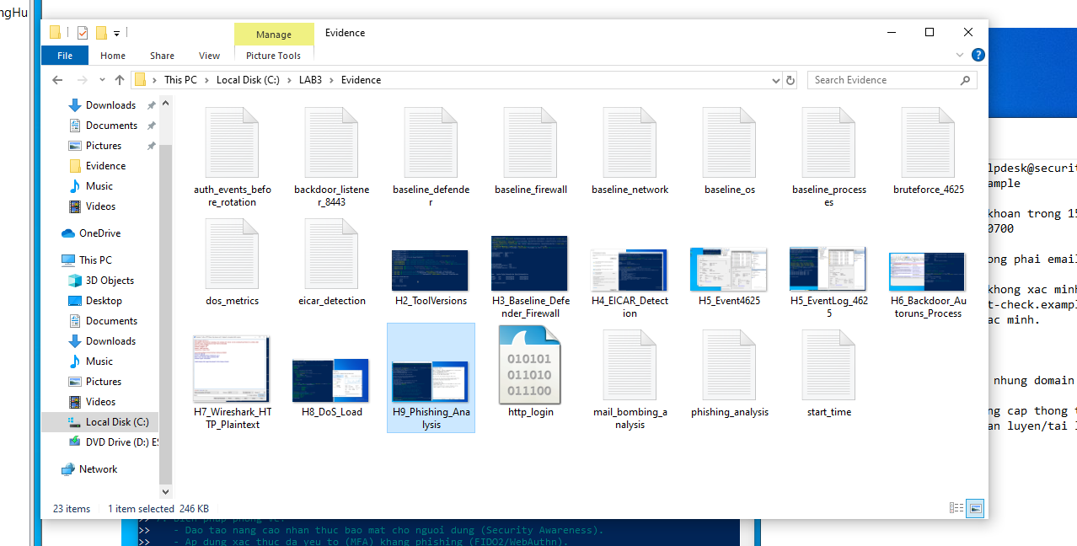
Tạo mốc thời gian kết thúc và băm SHA-256 toàn bộ bằng chứng
Tại cửa sổ Administrator: Windows PowerShell nhập lệnh:
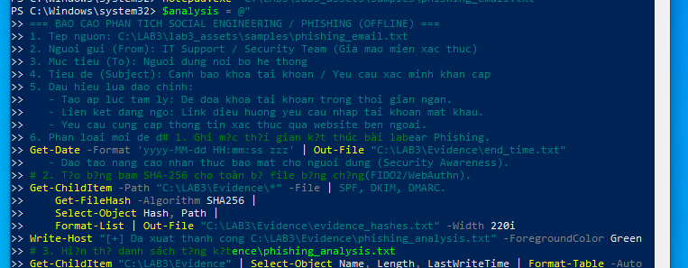
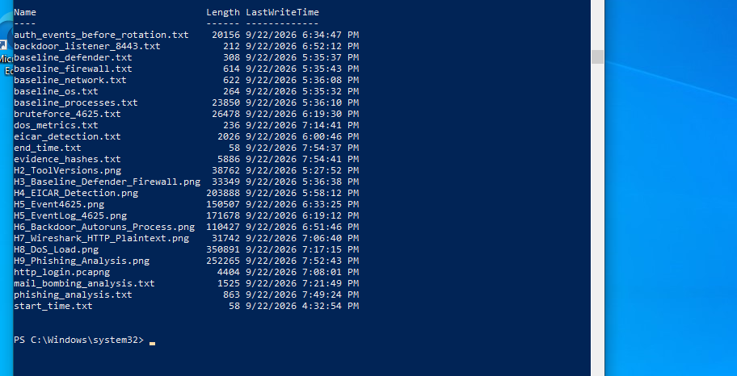

- Cô lập, cleanup, phục hồi và kiểm tra lại
Bước 1: Dọn dẹp tài khoản thử nghiệm và tiến trình nền
Xóa tài khoản thử nghiệm lab3user đã tạo ở Tình huống 3 và chấm dứt các tiến trình Python (HTTP/listener) còn sót lại:
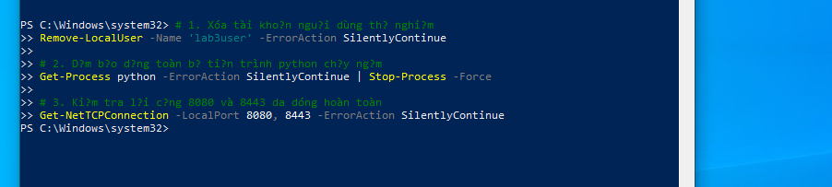
Bước 2: Gỡ bỏ mục khởi động (Persistence Run Key)
Xóa khóa Registry đã tạo trong kịch bản backdoor Tình huống 4:
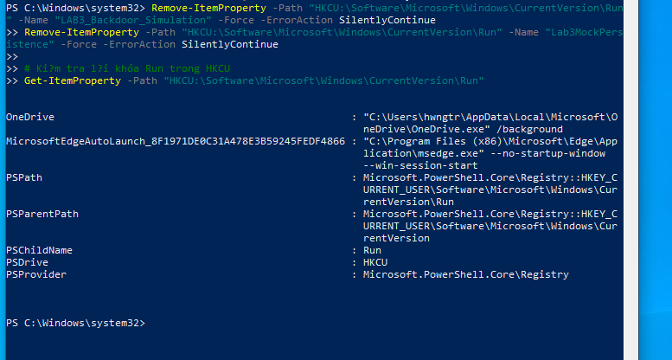
Bước 3: Đặt lại chính sách kiểm toán (Audit Policy)
Khôi phục chính sách Logon Audit về trạng thái mặc định an toàn:
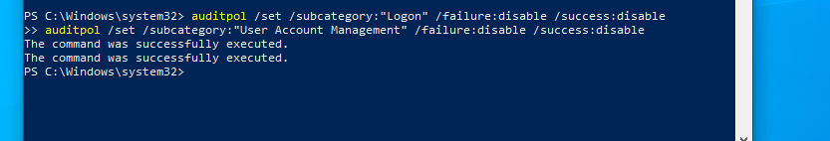
Bước 4: Kiểm tra lại trạng thái phòng thủ và đối chiếu Baseline (Verification)
Chạy kiểm tra tình trạng Microsoft Defender và tường lửa để xác nhận Real-time Protection và Firewall vẫn duy trì hoạt động bình thường:
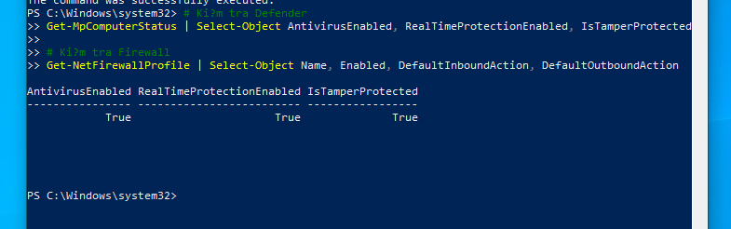

Thu thập autoruns sau cleanup và so sánh
Tại cửa sổ Administrator: Windows PowerShell, chạy khối lệnh:
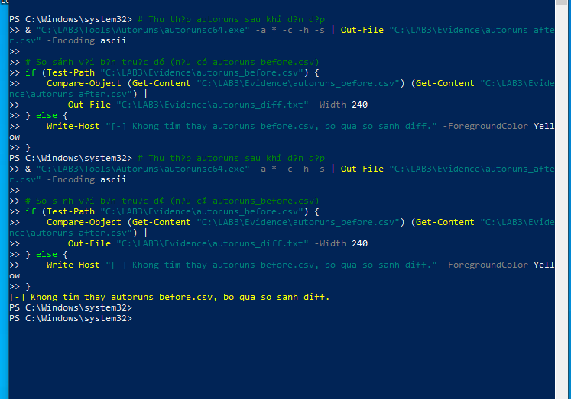
Kiểm tra:
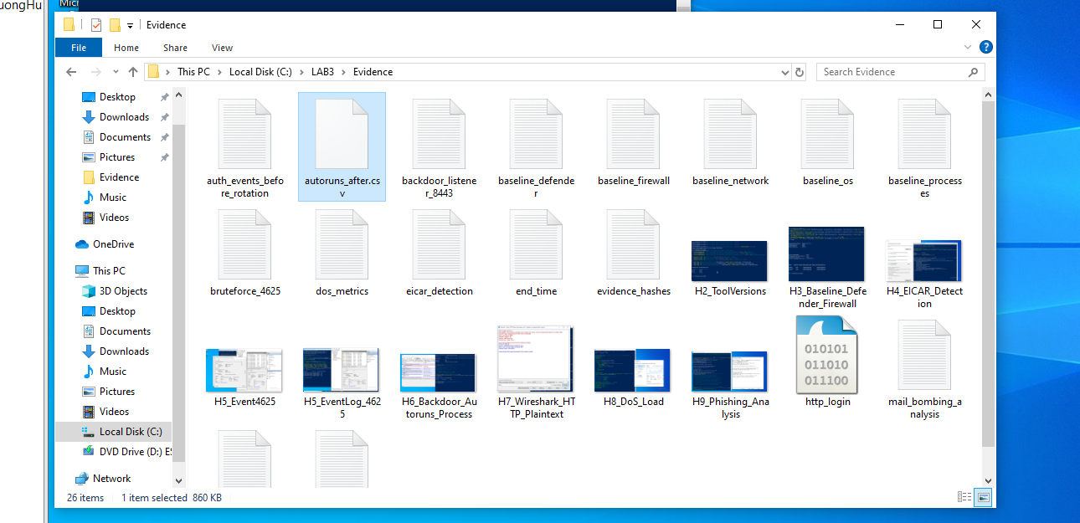

Xuất hash SHA-256 ra tệp evidence_sha256.csv
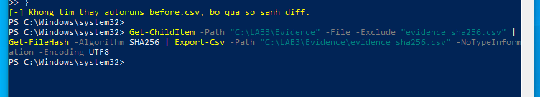
Kiểm tra:
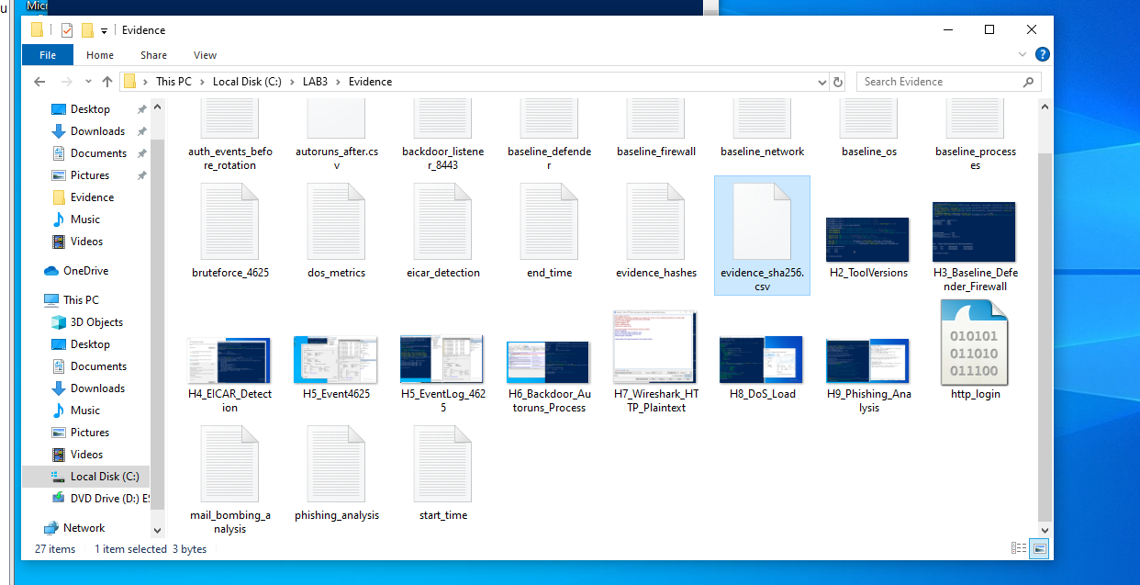
Xác minh kết quả:
Kiểm tra trực tiếp bằng lệnh sau trong PowerShell:
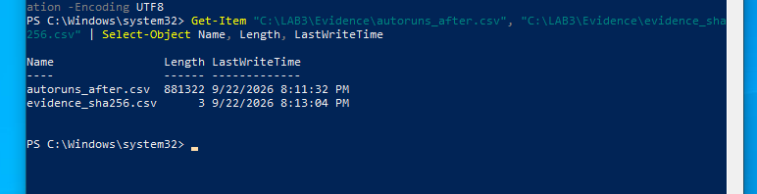
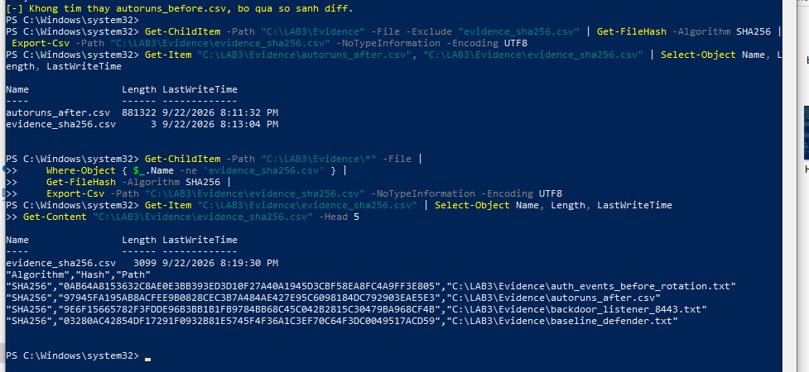

Câu hỏi
Câu 1: Phân biệt Asset, Vulnerability, Threat, Risk và Attack qua ví dụ từ VM
Lấy ví dụ trực tiếp từ máy ảo với dịch vụ HTTP thử nghiệm ở Tình huống 5:
- Tài sản (Asset): Thông tin định danh và thông tin xác thực tài khoản quản trị/người dùng (lab3user cùng mật khẩu) được truyền qua kết nối mạng.
- Điểm yếu (Vulnerability): Kênh truyền thông sử dụng giao thức HTTP bản rõ (cổng 8080), thiếu cơ chế mã hóa kênh truyền TLS/SSL.
- Mối đe dọa (Threat): Đối tượng trên cùng phân vùng mạng có khả năng bắt lén gói tin (Sniffing/Eavesdropping) nhằm thu thập trái phép thông tin nhạy cảm.
- Rủi ro (Risk): Khả năng thông tin xác thực bị lộ lọt dẫn đến nguy cơ tài khoản bị chiếm đoạt hoàn toàn, gây tổn hại tính bảo mật (Confidentiality) của hệ thống với mức độ tác động cao.
- Cuộc tấn công (Attack): Hành động thực tế khi kẻ tấn công đặt card mạng ở chế độ bắt gói tin (như qua Wireshark/Npcap) và trích xuất thành công chuỗi user=lab3user&pass=... từ gói tin POST /login.
Câu 2: Phân loại 5 tình huống ở TH1 và tiêu chí phân loại
- Tiêu chí phân loại: Căn cứ vào nguồn gốc phát sinh (con người hay tự nhiên/kỹ thuật) và ý chí chủ quan (có chủ đích phá hoại hay do sơ suất/thiếu kiểm soát):
  - Hành động cố ý (Deliberate act): Kẻ tấn công cố tình rà quét cổng, cài backdoor hoặc gửi thư lừa đảo để trục lợi.
  - Hành động vô ý (Accidental act): Người dùng vô tình nhấp vào liên kết lừa đảo hoặc cấu hình sai quyền truy cập thư mục nhạy cảm.
  - Lỗi kỹ thuật (Technical failure): Sự cố sập nguồn phần cứng, xung đột trình điều khiển (driver) hoặc lỗi phân vùng ổ đĩa.
  - Lỗi quản lý (Management/Process failure): Không ban hành chính sách xoay vòng mật khẩu, thiếu quy trình phê duyệt cài đặt phần mềm bên thứ ba.
  - Thảm họa tự nhiên (Natural disaster): Cháy nổ, ngập lụt trung tâm dữ liệu hoặc sét đánh làm gián đoạn hạ tầng mạng.
Câu 3: Ý nghĩa và giới hạn của chuỗi EICAR trong TH2 đối với Microsoft Defender
- Chứng minh được: Chứng minh rằng cơ chế giám sát thời gian thực (Real-time Protection) và tính năng quét dựa trên tập luật chữ ký mẫu (Signature-based Detection) của Microsoft Defender đang hoạt động bình thường, có khả năng chặn ngay khi tệp chứa chuỗi nhận dạng được ghi xuống đĩa.
- Không chứng minh được: Không chứng minh được hệ thống an toàn tuyệt đối trước mã độc thực tế (malware thật), vì mã độc mới (Zero-day), mã độc đa hình/biến hình (Polymorphic/Metamorphic) hoặc mã độc không dùng tệp (Fileless/In-memory) hoàn toàn có thể vượt qua bộ lọc chữ ký tĩnh nếu không có phân tích hành vi chuyên sâu (EDR/Heuristics).
Câu 4: Vì sao không tắt EDR để "cho mẫu chạy" và quy trình xử lý phần mềm hợp lệ bị chặn
- Lý do không tắt EDR/Defender: Việc tắt giải pháp bảo vệ sẽ làm mất hoàn toàn "tầm nhìn" (visibility) của trung tâm giám sát, mở toang cửa cho các tiến trình độc hại khác xâm nhập hoặc leo thang đặc quyền mà không để lại vết log kiểm toán, vi phạm nguyên tắc vận hành an toàn.
- Quy trình xử lý chuẩn khi phần mềm hợp lệ bị chặn nhầm (False Positive):
  - Tiếp nhận & Cách ly: Tạm dừng cảnh báo, không vội vàng tắt bảo vệ diện rộng.
  - Xác minh nguồn gốc: Kiểm tra hash SHA-256 của tệp, chữ ký số (Digital Signature), đường dẫn thực thi và đối chiếu với nhà phát triển chính thức.
  - Phân tích hộp cát (Sandbox): Đưa tệp vào môi trường cô lập để phân tích hành vi kết nối mạng, sửa đổi Registry và tạo tiến trình con.
  - Tạo ngoại lệ cục bộ (Exclusion): Nếu xác định an toàn, chỉ tạo ngoại lệ theo đúng mã băm (Hash/Certificate) hoặc đường dẫn cụ thể, hạn chế tối đa việc ngoại lệ theo tên tệp.
  - Phản hồi nhà cung cấp: Gửi mẫu (sample submission) về hãng bảo mật để cập nhật cơ sở dữ liệu nhận diện.
Câu 5: So sánh Brute Force, Dictionary Attack và Keylogger
Tiêu chí | Brute Force Attack | Dictionary Attack | Keylogger Attack
Dữ liệu đầu vào | Thử tất cả tổ hợp ký tự có thể theo không gian tìm kiếm vét cạn. | Danh sách các từ khóa, mật khẩu phổ biến hoặc đã bị rò rỉ (wordlist). | Không cần đoán; dữ liệu là thao tác gõ phím thực tế của người dùng được ghi lại.
Cách phát hiện | Hàng loạt Event ID 4625 xuất hiện dồn dập trong khoảng thời gian rất ngắn từ cùng một nguồn. | Event ID 4625 xuất hiện với các tên tài khoản hoặc mật khẩu thông dụng thay đổi liên tục. | Quét tiến trình lạ (hook API SetWindowsHookEx), phát hiện cờ cảnh báo trong Autoruns hoặc kết nối C2 ngầm.
Biện pháp giảm thiểu | Khóa tài khoản sau $N$ lần sai (Account Lockout Threshold), CAPTCHA, giới hạn tốc độ thử. | Chính sách độ phức tạp mật khẩu, cấm đặt mật khẩu trong danh sách rò rỉ, áp dụng MFA. | Kiểm soát thực thi ứng dụng (AppLocker/WDAC), sử dụng bàn phím ảo an toàn, chuyển sang dùng FIDO2/Passkey.
Câu 6: Giải thích Event ID 4624, 4625 và 4648 từ chính VM trước và sau khi đổi mật khẩu
- Trước khi đổi mật khẩu (Quá trình Brute Force/Đăng nhập sai): Nhật ký Security sinh ra hàng loạt Event ID 4625 (Audit Failure) với Failure Reason: Unknown user name or bad password và tài khoản mục tiêu là lab3user (Logon Type 2). Điều này minh chứng cơ chế xác thực đã từ chối yêu cầu do mật khẩu cung cấp không khớp với băm mật khẩu trong SAM/AD.
- Sau khi đổi mật khẩu: Khi thực hiện lệnh runas /user:lab3user "whoami" với mật khẩu an toàn mới Lab3_Rotate_2026!#Safe:
  - Event ID 4648: Ghi nhận hành vi tiến trình khởi tạo việc xác thực bằng thông tin đăng nhập tường minh (explicit credentials) từ tài khoản quản trị hiện tại sang lab3user.
  - Event ID 4624: Ghi nhận sự kiện đăng nhập thành công (Audit Success) tạo phiên làm việc mới cho lab3user, xác nhận mật khẩu mới đã có hiệu lực trên hệ điều hành.
Câu 7: Vì sao mật khẩu dài/phức tạp không ngăn được Keylogger? Vai trò & giới hạn của MFA, Push MFA, FIDO2
- Mật khẩu phức tạp bất lực trước Keylogger: Keylogger hoạt động ở tầng bắt chặn đầu vào (Input capturing ở tầng kernel hoặc user-mode API hook). Bất kể mật khẩu dài hay phức tạp ra sao, khi người dùng gõ từ bàn phím vật lý, các mã quét (scan code) đều bị ghi lại nguyên văn trước khi được mã hóa gửi đi.
- Vai trò & Giới hạn của các giải pháp xác thực:
  - MFA truyền thống (SMS/TOTP): Buộc kẻ tấn công phải có thêm yếu tố sở hữu. Giới hạn: Vẫn có thể bị đánh cắp thông qua kỹ thuật lừa đảo qua trang trung gian (Reverse Proxy Phishing).
  - Push MFA: Tiện lợi, chỉ cần bấm xác nhận trên điện thoại. Giới hạn: Rất dễ bị tấn công kiểu làm phiền liên tục dẫn đến người dùng bấm nhầm (MFA Fatigue / MFA Prompt Bombing).
  - FIDO2 / Passkey: Kháng hoàn toàn phishing và keylogger (Phishing-resistant) do sử dụng cặp khóa bất đối xứng và liên kết chặt chẽ với tên miền gốc của trình duyệt (Origin binding); người dùng không nhập mật khẩu qua bàn phím nên keylogger không thu thập được gì.
Câu 8: Một cổng Listen có đủ kết luận backdoor? 4 bằng chứng cần tương quan (TH4)
- Kết luận: Trạng thái Listen trên một cổng mạng chưa đủ để kết luận có backdoor, vì nhiều dịch vụ hợp lệ của hệ thống (RPC, mDNS, SMB, Web Dev) cũng mở cổng lắng nghe.
- Tối thiểu 4 bằng chứng bắt buộc phải tương quan:
  - Đường dẫn và tệp thực thi: Tiến trình mở cổng nằm ở thư mục bất thường (như AppData, Temp, Assets) thay vì System32 hay Program Files.
  - Chữ ký số (Digital Signature): Tệp thực thi không có chữ ký số (Unsigned) hoặc chữ ký bị thu hồi/không hợp lệ.
  - Cơ chế duy trì (Persistence): Tệp được cấu hình khởi động tự động qua Registry (Run/RunOnce) hoặc Scheduled Task mà không rõ mục đích nghiệp vụ.
  - Tiến trình cha - con bất thường (Process Lineage): Ví dụ một tiến trình như cmd.exe hoặc python.exe chạy ngầm (Hidden Window) tự sinh ra các kết nối mạng bất thường hoặc do một tiến trình tài liệu văn phòng khởi tạo.
Câu 9: Cơ chế persistence qua Run key / Scheduled Task và lý do cần kiểm tra kỹ trước khi xóa
- Cách tạo Persistence:
  - Registry Run Key: Hệ điều hành tự động quét các khóa HKCU\...\Run hoặc HKLM\...\Run trong quá trình đăng nhập để tự động nạp các tệp được khai báo.
  - Scheduled Task: Sử dụng dịch vụ Task Scheduler của Windows để kích hoạt tiến trình dựa trên sự kiện (Event-triggered) hoặc theo chu kỳ thời gian với đặc quyền linh hoạt (có thể chạy quyền SYSTEM).
- Vì sao phải kiểm tra kỹ các trường (tên, đường dẫn, publisher, context) trước khi xóa:
  - Tránh phá hủy hệ thống: Nhiều tiến trình hệ thống hoặc phần mềm bảo mật/driver hợp lệ cũng dùng khóa Run để khởi động (như OneDrive, VMware Tools). Nếu xóa nhầm sẽ gây lỗi hệ điều hành.
  - Phát hiện kỹ thuật ngụy trang (Masquerading): Mã độc thường đặt tên mục khởi động rất giống tiến trình chuẩn của Microsoft nhưng đường dẫn trỏ về thư mục tạm, hoặc chỉnh sửa đối số command line để nạp thư viện độc hại (DLL Hijacking/Side-loading).
Câu 10: So sánh DoS và DDoS từ kết quả thực hành. Vì sao DDoS khó chặn bằng 1 rule IP?
- So sánh từ kết quả thực hành:
  - DoS (Local Load Test): Toàn bộ lưu lượng phát sinh từ duy nhất một nguồn (127.0.0.1), bảng kết quả đo lường độ trễ phản ánh máy chủ xử lý đơn luồng bị nghẽn cục bộ bởi một luồng gửi dồn dập.
  - DDoS (ddos_sample.csv): Dữ liệu phân tích thể hiện các yêu cầu đến từ hàng trăm hoặc hàng nghìn địa chỉ IP nguồn khác nhau phân tán trên toàn cầu, cùng hướng tới hạ tầng đích trong một khoảng thời gian hẹp.
- Vì sao DDoS khó chặn bằng một rule IP đơn giản: Vì kẻ tấn công sử dụng mạng botnet phân tán; lưu lượng của từng IP riêng lẻ có thể rất nhỏ và hoàn toàn hợp lệ về mặt giao thức. Nếu chỉ chặn một IP thì hàng nghìn IP khác vẫn tiếp tục tấn công; còn nếu chặn theo dải IP rộng sẽ dẫn đến nguy cơ chặn nhầm người dùng hợp lệ (Collateral damage).
Câu 11: Thuộc tính bị ảnh hưởng bởi Mail Bombing và 2 chỉ số phát hiện từ mailbomb_sample.csv
- Thuộc tính ảnh hưởng chủ yếu: Tính sẵn sàng (Availability) của dịch vụ thư điện tử và dung lượng lưu trữ của máy chủ, đồng thời gián tiếp ảnh hưởng đến Tính bảo mật (Confidentiality) khi kẻ tấn công dùng mail bombing để làm "hỏa mù" che giấu thông báo bảo mật quan trọng (như cảnh báo đổi mật khẩu ngân hàng/chuyển tiền).
- 2 chỉ số phát hiện bất thường từ dữ liệu mẫu:
  - Tốc độ nhận thư đột biến (Velocity / Message Rate): Số lượng email gửi đến một hộp thư đích trong một đơn vị thời gian (ví dụ vượt ngưỡng hàng chục thư/phút).
  - Độ phân tán địa chỉ gửi (Sender Entropy / Envelope Variation): Hàng loạt email có người gửi khác nhau nhưng nội dung hoặc cấu trúc tiêu đề lặp lại giống hệt nhau gửi dồn dập tới duy nhất một tài khoản nhận trong thời gian ngắn.
Câu 12: Tính hợp pháp của Sniffing và so sánh HTTP vs HTTPS qua capture TH5
- Sử dụng Sniffing:
  - Hợp pháp: Kỹ sư mạng/an toàn thông tin dùng để phân tích sự cố đường truyền, giám sát hiệu năng hoặc điều tra số hóa (Digital Forensics) trên hạ tầng do mình quản lý và được phép.
  - Bất hợp pháp: Nghe lén dữ liệu trên hạ tầng mạng công cộng hoặc mạng của đơn vị khác khi không được ủy quyền nhằm thu thập bí mật đời tư, tài khoản và mật khẩu.
- Minh họa qua 2 luồng bắt gói tin ở TH5:
  - Với HTTP (bản rõ): Cửa sổ Wireshark Stream hiển thị toàn bộ nội dung bản rõ gồm URL, Header và dữ liệu POST user=lab3user&pass=PlaintextSecretPassword2026! một cách dễ dàng mà không cần giải mã.
  - Với HTTPS (mã hóa): Lưu lượng ứng dụng bị đóng gói hoàn toàn trong các bản ghi TLS Application Data, kẻ bắt gói tin chỉ thấy chuỗi byte ngẫu nhiên vô nghĩa, bảo vệ an toàn nội dung xác thực khỏi việc nghe lén.
Câu 13: Các kỹ thuật MITM và kỹ thuật không thực hiện chủ động trong bài lab
- Trình bày kỹ thuật:
  - Email Hijacking: Kẻ tấn công can thiệp vào luồng trao đổi email bằng cách giả mạo địa chỉ (spoofing) hoặc chiếm quyền tài khoản mail để chuyển hướng luồng giao dịch.
  - Wi-Fi Eavesdropping: Lập điểm phát sóng giả mạo (Rogue AP/Evil Twin) để toàn bộ dữ liệu nạn nhân truyền qua đều đi qua máy kẻ tấn công.
  - Session Hijacking: Đánh cắp mã nhận diện phiên làm việc (Session Cookie/Token) để mạo danh người dùng mà không cần biết mật khẩu.
  - IP/DNS/HTTPS Spoofing: Làm sai lệch ánh xạ phân giải tên miền hoặc định tuyến IP để điều hướng nạn nhân sang máy chủ độc hại.
- Kỹ thuật không thực hiện chủ động trong lab: Kỹ thuật giả mạo ARP Poisoning / DNS Spoofing trên mạng vật lý thực tế hoặc gửi email phishing ra Internet. Lý do: Đây là các hành vi có tính xâm nhập nguy hiểm, dễ gây gián đoạn mạng diện rộng của nhà trường và vi phạm pháp luật an toàn thông tin; do đó bài lab bắt buộc thực hiện kiểm thử trên card mạng loopback nội bộ và phân tích dữ liệu ngoại tuyến (Offline analysis).
Câu 14: Cơ chế giảm rủi ro của HTTPS, HSTS, VPN và 2 rủi ro không tự giải quyết
- Cơ chế hoạt động:
  - HTTPS: Cung cấp tính bảo mật (Confidentiality) bằng mã hóa dữ liệu truyền tải và tính xác thực (Authentication) qua chứng chỉ số TLS/X.509.
  - HSTS (HTTP Strict Transport Security): Buộc trình duyệt chỉ kết nối qua HTTPS, ngăn chặn triệt để kỹ thuật tấn công hạ cấp giao thức (SSL Stripping).
  - VPN: Thiết lập đường hầm mã hóa (Encrypted Tunnel) từ máy trạm đến cổng VPN, che giấu hoàn toàn lưu lượng mạng trước các bên nghe lén tại mạng cục bộ.
- 2 rủi ro các biện pháp trên KHÔNG tự giải quyết được:
  - Lỗ hổng tại điểm cuối (Compromised Endpoint): Nếu máy trạm bị cài mã độc hoặc keylogger, dữ liệu sẽ bị lấy cắp ngay tại bộ nhớ trước khi kịp mã hóa gửi đi.
  - Lỗ hổng ứng dụng (Web Application Vulnerabilities): Các cuộc tấn công như SQL Injection, XSS hoặc bản thân website đích là trang web lừa đảo (vẫn có thể cài HTTPS hợp lệ) thì các cơ chế trên không thể ngăn chặn.
Câu 15: Phân biệt Spoofing ở lớp IP, DNS, Website/Domain và nguồn kiểm soát
Lớp giả mạo | Bản chất kỹ thuật | Nguồn bằng chứng / Cơ chế kiểm soát
IP Spoofing | Thay đổi địa chỉ IP nguồn trong gói tin IP để mạo danh máy khác hoặc phục vụ khuếch đại DoS. | Bằng chứng: Gói tin bắt được bằng Wireshark; Kiểm soát: Cấu hình Ingress/Egress Filtering (BCP 38) trên Router/Firewall.
DNS Spoofing | Làm sai lệch bản ghi bộ nhớ đệm DNS (Cache Poisoning) để trỏ tên miền hợp lệ về IP độc hại. | Bằng chứng: Nhật ký DNS Server / client DNS cache (ipconfig /displaydns); Kiểm soát: Triển khai DNSSEC.
Website/Domain Spoofing | Đăng ký tên miền gần giống (Typosquatting) hoặc giả mạo tiêu đề giao diện web nhằm đánh lừa người dùng. | Bằng chứng: Header email (From khác Reply-To), URL trong log proxy; Kiểm soát: Bộ lọc SPF/DKIM/DMARC và chứng chỉ SSL/TLS.
Câu 16: Phân biệt các hình thức Social Engineering từ social_engineering_cases.csv
- Phishing (Lừa đảo diện rộng): Gửi thông điệp giả mạo hàng loạt tới số đông nạn nhân mà không có sự nhắm chọn cụ thể.
- Spear Phishing (Lừa đảo có chủ đích): Tấn công nhắm đích vào một cá nhân, chức danh hoặc tổ chức cụ thể dựa trên thông tin thu thập riêng nhằm tăng tỷ lệ tin tưởng.
- Watering Hole (Tấn công hố nước): Thỏa hiệp một website hợp lệ mà nhóm nạn nhân mục tiêu thường xuyên truy cập để gài mã độc lây nhiễm cho họ.
- Pretexting (Tạo kịch bản giả): Dựng lên một tình huống giả tạo hoàn chỉnh (như đóng vai nhân viên kiểm toán hoặc bộ phận nhân sự) để khai thác thông tin bảo mật.
- Baiting (Gài bẫy vật lý/kỹ thuật số): Đưa ra mồi nhử hấp dẫn (như để lại USB chứa mã độc gắn nhãn "Bảng lương 2026" ở bãi xe) để kích thích sự tò mò của nạn nhân cắm vào máy.
- Quid Pro Quo (Đổi chác quyền lợi): Hứa hẹn cung cấp một dịch vụ hay lợi ích để đổi lấy thông tin (ví dụ giả danh IT hỗ trợ sửa lỗi máy tính rồi yêu cầu cung cấp mật khẩu đăng nhập).
Câu 17: Chỉ dấu bất thường trong phishing_email.txt (TH7)
Đối chiếu trực tiếp với nội dung tệp mẫu thực hành:
- Uy tín giả (Authority): Sử dụng tên hiển thị mang danh đơn vị quản trị chính thức: "IT Support - Training".
- Yếu tố khẩn cấp (Urgency): Tạo áp lực thời gian tâm lý: "Tài khoản của bạn sẽ bị khóa nếu không xác minh trong 15 phút" nhằm ép nạn nhân hành động thiếu suy xét.
- Tên miền (Domain) và Reply-To: Người gửi hiển thị là helpdesk@security-training.example, nhưng trường Reply-To lại trỏ về một địa chỉ hoàn toàn khác là verify@account-check.example.
- Yêu cầu Credential: Chứa liên kết chuyển hướng yêu cầu truy cập [https://account-check.example/verify](https://account-check.example/verify) để trực tiếp nhập tên đăng nhập và mật khẩu xác minh tài khoản.
Câu 18: Quy trình Incident Response ngắn gọn cho Endpoint nghi nhiễm Keylogger/Backdoor
- Triage (Phân loại & Đánh giá): Xác định mức độ nghiêm trọng dựa trên cảnh báo từ EDR, kiểm tra cổng mở lạ (Get-NetTCPConnection) và các mục khởi động bất thường.
- Preserve Evidence (Bảo toàn chứng cứ): Chụp bộ nhớ RAM, lưu ảnh màn hình hiện trạng, trích xuất nhật ký Event Log (Security, Sysmon) và tính toán mã băm SHA-256 của các tệp nghi ngờ.
- Contain (Cô lập hệ thống): Ngắt kết nối mạng của máy trạm (rút dây mạng hoặc ngắt card ảo) để ngăn chặn mã độc nhận lệnh C2 hoặc phát tán nội bộ.
- Credential Action (Xử lý thông tin xác thực): Thu hồi phiên làm việc hiện tại và lập tức đổi mật khẩu các tài khoản quản trị/người dùng có liên quan từ một thiết bị sạch khác.
- Eradicate (Loại bỏ triệt để): Kết thúc tiến trình độc hại, xóa các khóa Run trong Registry, Scheduled Task và các tệp script backdoor liên quan.
- Recover (Khôi phục an toàn): Khôi phục hệ thống từ bản sao lưu sạch/snapshot tin cậy, cập nhật đầy đủ các bản vá bảo mật trước khi kết nối mạng trở lại.
- Monitor (Giám sát tăng cường): Bật chế độ kiểm toán mức cao, tiếp tục theo dõi sát lưu lượng mạng và nhật ký xác thực để đảm bảo mối đe dọa không tái diễn.
Câu 19: Ý nghĩa và giới hạn của SHA-256 đối với file Evidence
- Chứng minh được: Chứng minh Tính toàn vẹn (Integrity) của dữ liệu bằng chứng tại thời điểm tính toán; đảm bảo rằng các tệp ảnh và nhật ký minh chứng sau khi đã xuất ra không bị sửa đổi, chèn thêm hay làm sai lệch dù chỉ 1 bit.
- Không chứng minh được: Không chứng minh được Nguồn gốc (Authenticity/Origin) (ai là người tạo ra dữ liệu ban đầu nếu không có chữ ký số đi kèm) và không chứng minh được Tính đúng đắn/Tính khách quan của nội dung (nếu nội dung tệp ban đầu bị cố tình giả mạo hoặc ghi sai trước khi băm, mã băm SHA-256 vẫn sinh ra hợp lệ cho nội dung sai đó).
Câu 20: Đề xuất mô hình Phòng thủ chiều sâu (Defense-in-Depth) cho máy kế toán/quản trị
- Endpoint Protection (Bảo vệ điểm cuối): Cài đặt giải pháp EDR thế hệ mới, bật chế độ bảo vệ thời gian thực (Real-time Protection), bảo vệ hành vi (Behavior Monitoring) và tính năng chống làm sai lệch (Tamper Protection).
- Least Privilege (Đặc quyền tối thiểu): Vận hành công việc hàng ngày bằng tài khoản người dùng chuẩn (Standard User); không cấp quyền Local Administrator tùy tiện; chỉ nâng quyền khi cần thiết qua cơ chế PAM/LAPS.
- Application Control (Kiểm soát ứng dụng): Thiết lập chính sách AppLocker hoặc Windows Defender Application Control (WDAC) theo cơ chế Whitelisting: chỉ cho phép các phần mềm kế toán/quản trị có chữ ký số hợp lệ được thực thi; cấm hoàn toàn chạy script từ các thư mục tạm (Temp, AppData).
- Logging & Monitoring (Ghi nhật ký & Giám sát): Cấu hình kiểm toán chuyên sâu (Logon Failure Event 4625, Process Creation Event 4688 kèm command line, Sysmon) và đẩy nhật ký tập trung về hệ thống SIEM.
- Network Control (Kiểm soát mạng): Phân đoạn mạng (Network Segmentation), chỉ cho phép máy kế toán kết nối tới đúng địa chỉ/cổng của máy chủ cơ sở dữ liệu nội bộ qua tường lửa; cấm truy cập các cổng không cần thiết ra Internet.
- Backup (Sao lưu định kỳ): Áp dụng chiến lược sao lưu 3-2-1 với các bản sao lưu bất biến (Immutable Backup / Offline), định kỳ kiểm thử quy trình khôi phục.
- Credential Protection (Bảo vệ danh tính): Bắt buộc triển khai xác thực đa yếu tố kháng lừa đảo (FIDO2/Hardware Token), kích hoạt Windows Defender Credential Guard để bảo vệ tiến trình lsass.exe khỏi các kỹ thuật trích xuất bộ nhớ.

